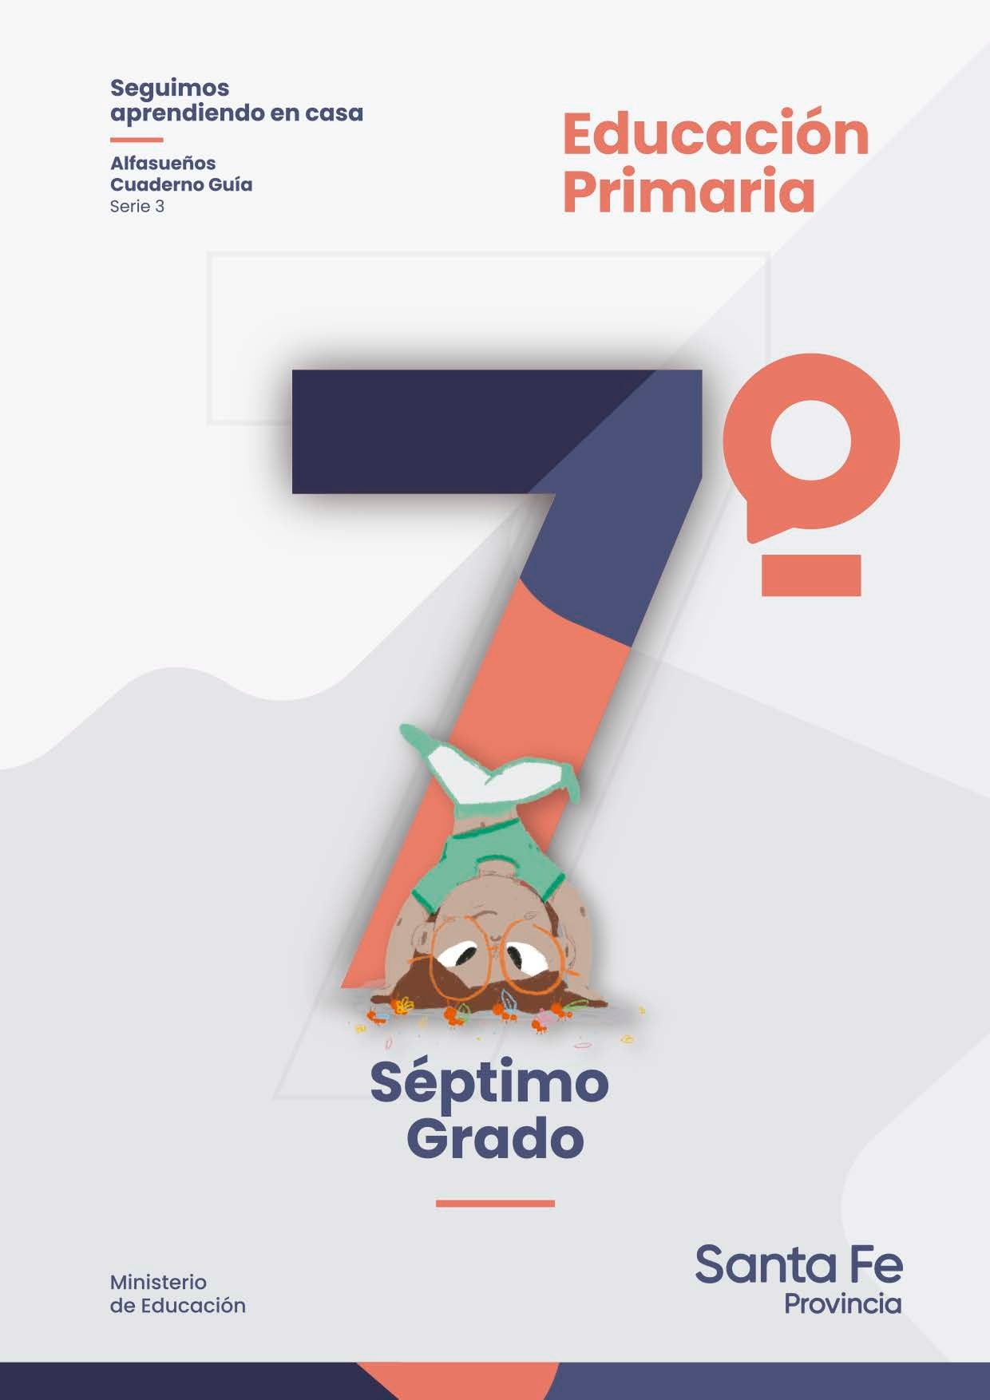

Seguimos Aprendiendo en Casa
_
Alfasueños Cuaderno Guía Serie 3

Educación primaria
7mo grado

Ministerio
de Educación

Ministerio de Educación de Santa Fe
Educación Primaria : 7mo grado / ilustrado por Camila Mallozzi. - 1a ed. - Santa Fe : Ministerio de Educación de la Provincia de Santa Fe, 2021. Libro digital, PDF - (Seguimos aprendiendo en casa)
Archivo Digital: descarga y online ISBN 978-987-8364-85-8
1. Educación Primaria. 2. Lecturas Escolares. I. Mallozzi, Camila, ilus. II. Título. CDD 372.19

Autoridades
Gobernador de la provincia de Santa Fe
Omar Perotti

Ministra de Educación
Adriana Ema Cantero
Secretario de Educación
Víctor Hugo Debloc
Secretaria de Gestión Territorial Educativa
Rosario Guadalupe Cristiani
Secretario de Administación
Cristian Andrés Kuverling

Subsecretaria de Desarrollo Curricular y Formación Docente
Patricia Claudia Petean
Subsecretaria de Educación Inicial
Rosa Ana Cencha
Subsecretaria de Educación Primaria
Nanci Noemí Alario
Subsecretario de Educación Secundaria
Gregorio Estanislao Vietto
Subsecretaria de Educación Superior
Patricia Carolina Moscato
Director Provincial de Educación Privada
Rodolfo Camilo Fabucci
Directora Provincial de Educación Especial
Analía Silvana Bella
Director Provincial de Educación Técnica
Salvador Fernando Hadad
Director Provincial de Educación Física
Alfredo Guillermo Giansily

Directora Provincial de Educación Permanente de Jóvenes y Adultos
Lucía Nora Salinas
Director Provincial de Educación Rural
Ubaldo Aníbal López
Directora Provincial de Educación Intercultural Bilingüe
Alejandra Mariela Cian
Directora Provincial de Educación Hospitalaria y Domiciliaria
Raquel Susana Tibaldo
Director Provincial de Educación
en Contextos de Privación de la Libertad
Matías Solmi
Directora Provincial de Bienestar Docente
Anabella Carina Fierro
Director Provincial de Tecnologías Educativas
Norberto Daniel Pellegrini
Directora Provincial de Equidad y Derechos
Vanina Paola Flesia
Director Provincial de Investigación y Evaluación Educativa
Francisco Corgnali
Coordinador de Formación Profesional y Capacitación Laboral
Claudio Enrique Herrera
Supervisor General de Educación Privada
Ricardo Norberto González

Revisión pedagógica general
Patricia Petean, Marcela Manuale
Coordinación Tercer ciclo
Ubaldo López
Coordinación transversal de contenidos y elaboración de las secuencias de enseñanza
Lengua: Mariano Acosta, Adriana Ferrandis, Patricia Feulli, Claudia Menna, Melina Vénica
Matemática:
Alejandro Alessi, Mariela Pagani
Ciencias Naturales: Flavia Boglione
Ciencias Sociales: Rosa García
Educación Artística: Rocío Bermejo, Carolina Costanti, Viviana Lattuca
Educación Física: Analía del Fante, Karina Fernández, Ayelén Vasco
Educación Hospitalaria y Domiciliaria: Raquel Tibaldo, Viviana Dusso
Educación Especial: Stella Perino
Equipos de:
Educación Intercultural Bilingüe Educación Sexual Integral
Plan Nacional de Lecturas Santa Fe
Consultoras regionales: Julia Funes, Sandra Oitana, Sandra Noemí Paredes, Gladis Viotti
Diseño editorial
Coordinación
Carolina Ibañez
Maquetación
Silvina Espindola
Ilustraciones
Camila Mallozzi
Portada
Secretaría de Comunicación Social Cristián A. Cordovado
Logística
Mauricio Majul

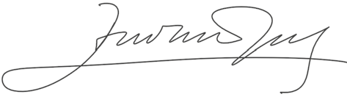

Buenas noticias: otro cuaderno para seguir apren- diendo llega a tus manos de regalo. Un regalo que deseamos, te acerque algo para descubrir, algo para poder imaginar y crear, algo para comprender mejor, algo para hacer y comprobar todo lo que estás apren- diendo en este año tan diferente, pero lleno de momentos para saber cada día un poquito más.

La escuela te acompaña y va con vos, haciendo camino juntos.

En estas páginas muchos chicos y chicas se encon- trarán compartiendo aprendizajes. En realidad, todos los chicos y las chicas santafesinas, cada uno con su cuaderno, celebrando el derecho a su educación. Porque es este un elemento igualador para proponer saberes relevantes para todas y todos.

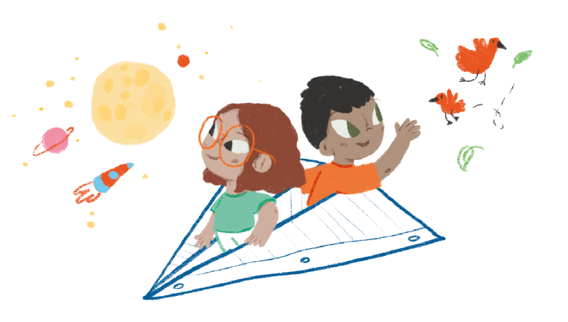
Esperamos que al recorrer sus propuestas vayas avanzando en los recorridos que proponen tus maes- tros y maestras, asegurando los saberes importantes que la primaria sugiere para nuestras infancias.

Con afecto

Lic. Adriana Ema Cantero
Ministra de Educación

Un cuaderno pedagógico para el docente es un recur- so, no el único. Este fue confeccionado por educadores santafesinos pensando en los saberes curriculares prioritarios. Elegidos y reformulados para ayudar a mirar y diseñar nuevas estrategias y otras mediaciones.
Un cuaderno guía para el alumno es como un puente, como una trama de hilos en construcción para con- feccionar una prenda que sirva de abrigo. Un cuader- no que abriga es aquel que presenta trazos de sabe- res para desarrollar nuevos aprendizajes. Un cuader- no guía requiere tu participación, tu esfuerzo, tu ima- ginación, tu lectura, tu modo particular de escribir.
Este cuaderno es una oportunidad para investigar, es una ocasión para compartir una tarea en el hogar, y también con tus compañeros y compañeras de burbu- ja o de aula.
Un cuaderno que iguala, a la vez habilita una escena común de aprendizaje. Que el itinerario sugerido te ayude a:
transitar con tus compañeros el segundo semestre, conectarte con los aprendizajes necesarios,
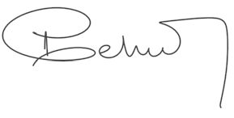
seguir dándole signiﬁcados a la vida.

Dr. Víctor Hugo Debloc
Secretario de Educación
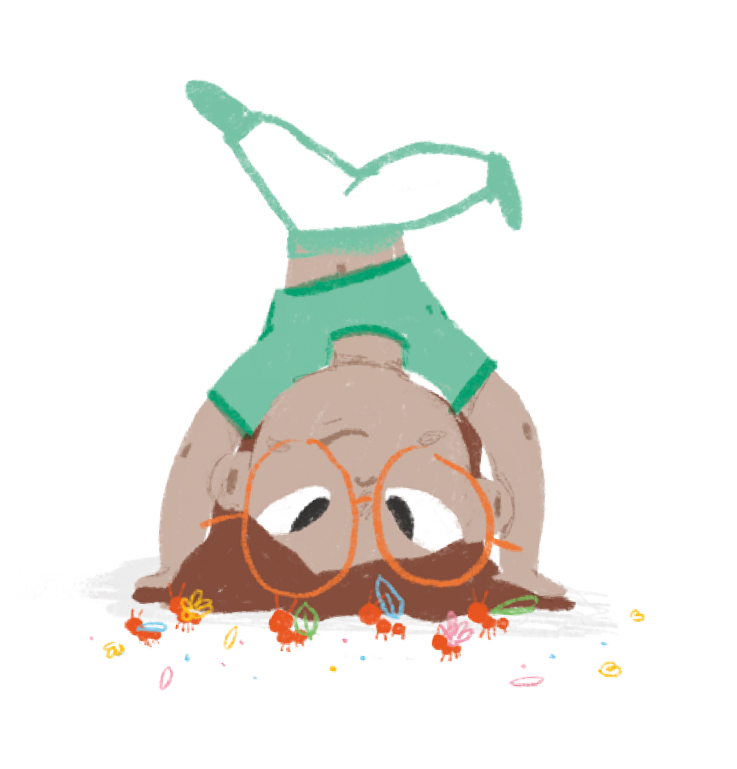
Saludos cordiales.

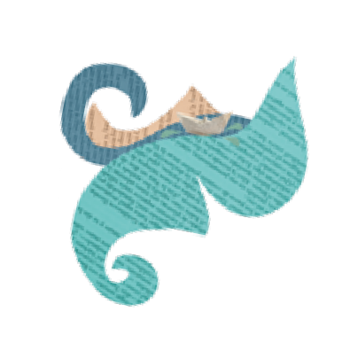El Plan Nacional de lecturas Santa Fe te invita a compartir literatura. Para disfrutarlas, te sugerimos que el adulto que te acompaña lea en voz alta. Esa lectura compartida de la que también pueden participar tus hermanas, hermanos, amigas y amigos, formará una comunidad de lectura. Luego se iniciará una conversación acerca de lo leído. Es importante que cuentes acerca de esa experiencia lectora. Sólo decir qué te gustó, qué no te gustó, qué cosas te desconcertaron y si encontraste algún patrón, alguna situación que se repitiera en la historia y te haya llamado la atención. Esta conversación es importante para intercambiar ideas con quienes participan y ayudar y ayudarte a comprender esas partes de la lectura que no se hayan entendido. Si es posible después hacé una lectura silenciosa para entrar en detalle, reparar en partes que en la primera lectura no hayas reparado y así enriquecer el sentido que tiene para vos la lectura realizada.
5

Te dejamos dos títulos de textos que podrás encontrar en las Colecciones del Plan Nacional de lecturas en la biblioteca de la escuela o en la plataforma Juana Manso:

https://biblioteca.juanamanso.edu.ar/

- Si tuviera que escribirte, Alejandra Correa y Cecilia Afonso Esteves. Ediciones de la Terraza.
- Héroes y Casi Héroes, Beatriz Actis. Aique Grupo Editor.
- Geografía de máquinas que no sabemos si se construyeron, María José Ferrada. Editorial Ojoreja.

¡HOLA CHICOS Y CHICAS DE SANTA FE!
Nos volvemos a encontrar. A lo largo de este primer recorrido, nos dedicaremos a indagar en diferentes formas según las cuales fue representado el mundo, por viajeros y científicos de sociedades muy diversas temporal y culturalmente.

De mapas e imágenes del mundo
Habitualmente vemos mapas: en la escuela, la tele, los juegos. Vemos mapas de estrellas, de países, mapas de ríos y montañas. Sin embargo, pocas veces nos hemos preguntado
¿qué es un mapa? El mapa, en términos geográficos, es una representación gráfica de la superficie terrestre −o una parte de ella− realizada a escala y dibujada sobre un plano, que facilita el conocimiento espacial del territorio.

  - ¿Cómo explicarías a otra persona, con tus propias palabras, qué es un mapa? Escribí un texto breve.

Te vamos a contar algunas de sus funciones y usos.

Seguimos Aprendiendo en Casa Cuaderno 3 • Educación primaria • 7mo grado

165º
150º 135º 120º 105º 90º 75º
60º
45º
30º
15º 0º 1

PLANISFERIO

75º

66º 33’

60º

45º

30º 23º 27’

Trópico de Cáncer
Círculo Polar Ártico

15º

0º

15º
Ecuador

23º 27’
Trópico de Capricornio

30º

45º
- Límite del lecho y subsuelo
- Límite exterior del Río de la Plata
- Límite lateral marítimo argentino - uruguayo

ARG
Meridiano de Greenwich
ARG

60º

66º 33’

Capital de país independiente Capital de colonia o dependencia
Región Administrativa Especial de China

74º
ARG

25º

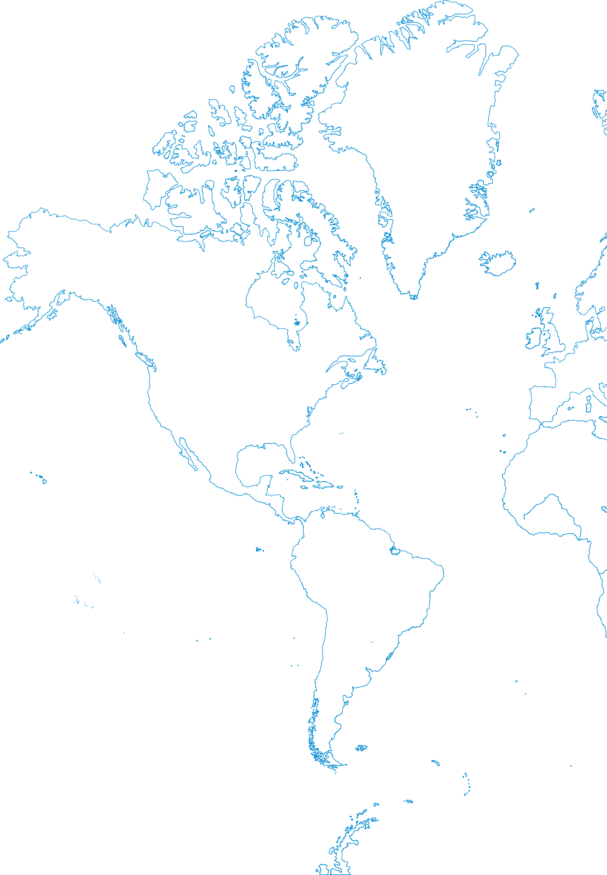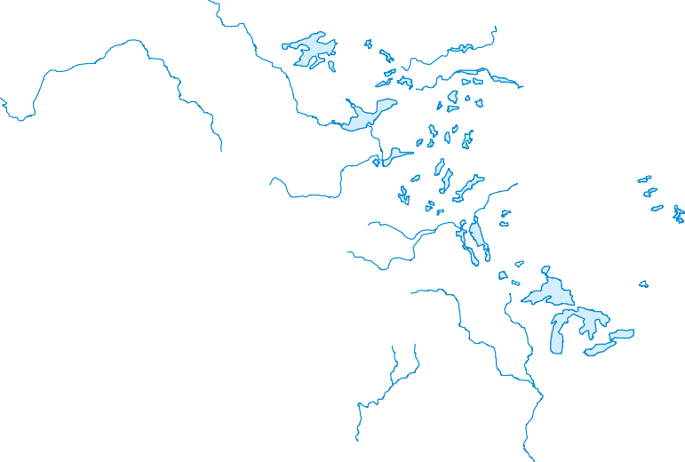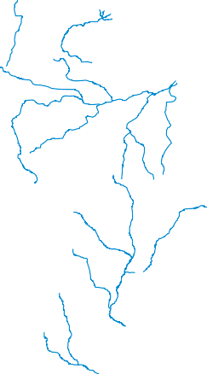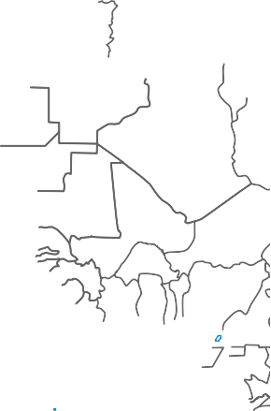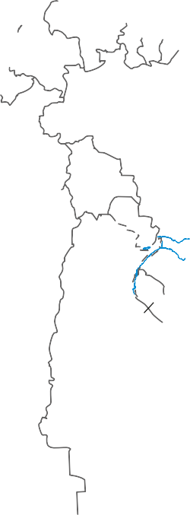165º 150º 135º 120º 105º 90º 75º
60º
45º
30º
15º
Oeste 0º Este 1

5º 30º
45º
60º
75º 90º 105º 120º 135º 150º 165º 180º

75º

66º 33’

60º

45º

30º

23º 27’

15º

0º

15º

23º 27’

30º

Círculo Polar Antártico

ESCALA GRÁFICA

Proyección Cilíndrica de Mercator

45º

60º

66º 33’

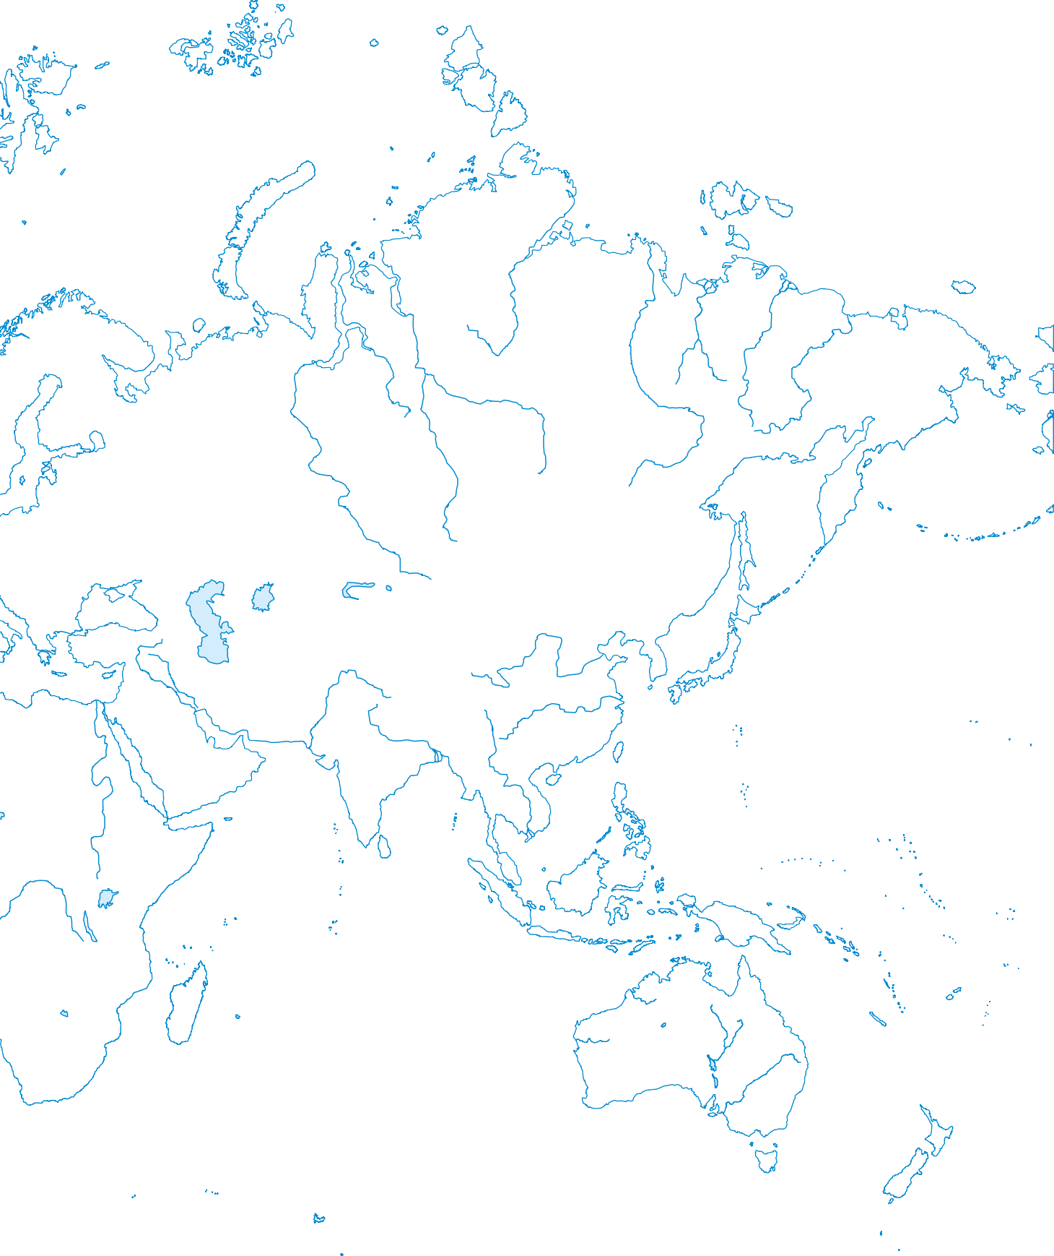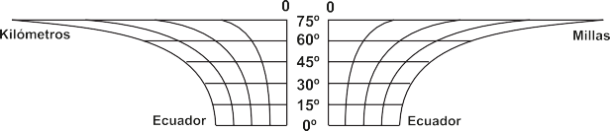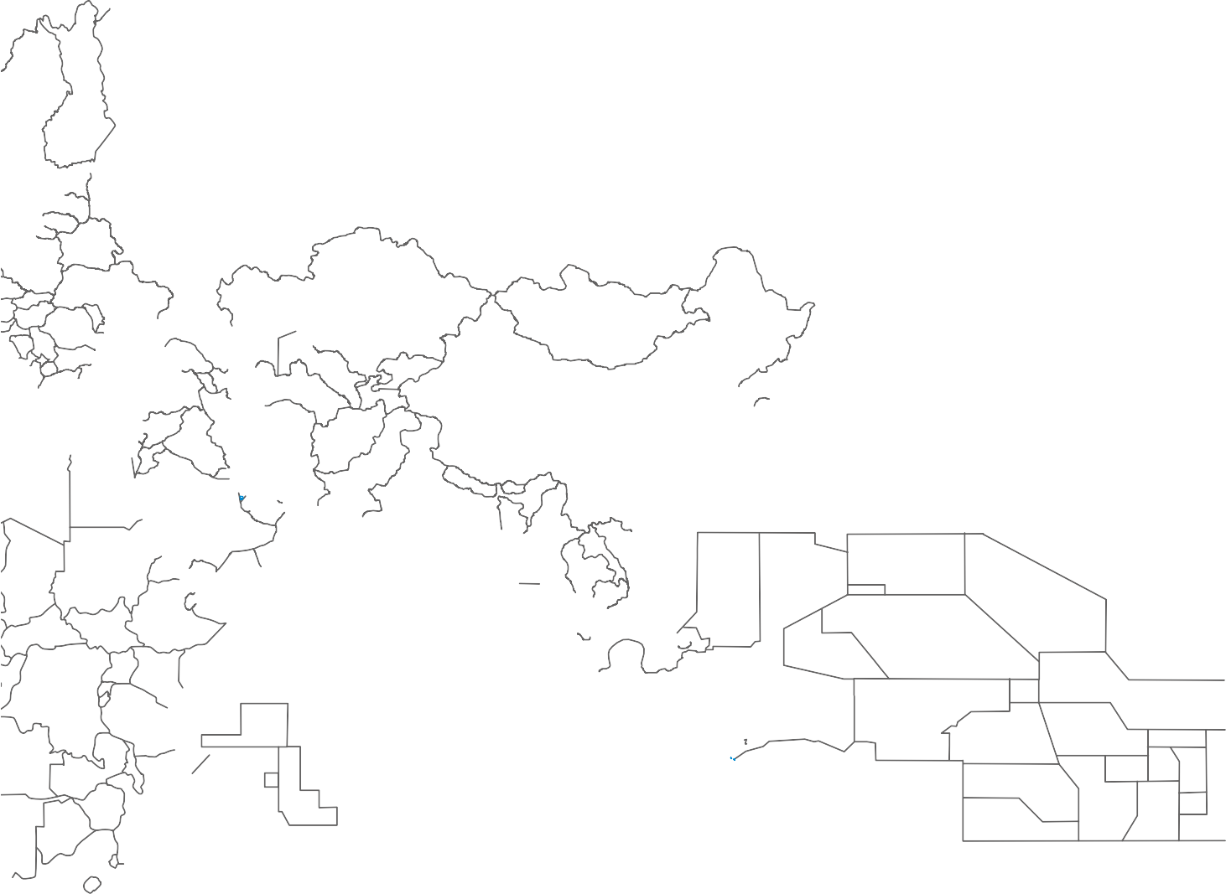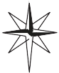5º 30º
45º
60º
75º 90º 105º 120º 135º 150º 165º 180º

¿Para qué sirven los mapas?
Un mapa es una forma de presentar y comunicar información sobre territorios físicos, masas de aguas, hielos y accidentes geográficos. También nos permite orientarnos, establecer relaciones, calcular distancias y apreciar proporciones. El mapa, además de una imagen cartográfica, funciona como una metáfora: nos permite visualizar e imaginar una totalidad que no puede verse a simple vista. Por ejemplo, el planisferio de Mercator representa una totalidad (el mundo en un plano) que de otro modo no podríamos ver. Otro ejemplo, es el índice de este libro, funciona «como un mapa» de los contenidos e itinerarios de las actividades que te proponemos.

  - En el siguiente cuadro, anotá los usos del mapa que faltan. Agregá un ejemplo para cada uno.
Usos
Orientarnos: sirve para orientarnos cuando nos desplazamos de un lugar a otro. Calcular distancias:

Las representaciones del mundo a través del tiempo
La humanidad no siempre representó el mundo de la manera en que hoy lo hace. Las grandes distancias, las innumerables guerras, hacían imposible recorrerlo. Tal vez por eso, hace mil años, el mundo no era un mundo conocido, sino imaginado. Anteriormente a las representaciones cartográficas actuales, los mapas más antiguos se denominaron mapamundi. En ellos se partía del principio de la tierra plana, la existencia de tierras desconocidas o inexploradas, y la creencia en seres míticos y fabulosos. Los europeos del siglo XI pensaban que el mundo podría representarse así:
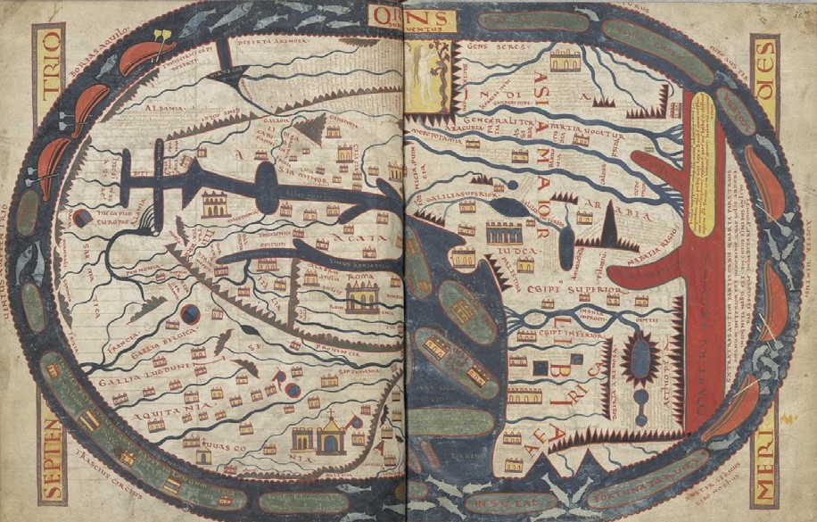
Mapamundi de Beato de Saint-Sever. Siglo XI.

Principio de accesibilidad: La Ilustración representa al mundo con un óvalo, dividido verticalmente en dos partes. Se in- dican los puntos cardinales: Oriente (este) en la parte superior, Occidente (oeste) en la parte inferior. Hacia la izquierda, el norte, en la derecha, el sur. Un círculo en cuyo interior hay otro círculo dividido horizontalmente en dos partes. En la parte superior dice Asia y la parte inferior está dividida verticalmente. A la izquierda, Europa y a la derecha, África.

De representaciones y proyecciones
Los mapas nos ofrecen formas de mirar el mundo, de acuerdo a los conocimientos y las cosmovisiones de cada sociedad. Uno de los más conocidos, fue elaborado por Gerardus Mercator en 1569. Para hacer cualquier mapa es necesario realizar una serie de cálculos matemáticos muy complejos que permiten representar, en un espacio plano, un cuerpo (la Tierra) que no es plano. A este proceso se lo denomina proyección. La proyección que realiza Mercator en el planisferio es una de ellas. Otro cartógrafo, llamado Gall Peters, en el siglo XX realizó una proyección diferente. ¿Por qué? Pues porque en el mapa de Mercator hay una distorsión: a medida que nos alejamos del Ecuador se va exagerando el tamaño de las tierras representadas. Esto hace que, por ejemplo, la superficie de Groenlandia parezca mayor a la de África, cuando en realidad África es ¡14 veces! más grande que Groenlandia. Lo mismo sucede si comparamos la representación de Alaska y de Brasil: Alaska parece similar, cuando en realidad Brasil es 5 veces más grande.

Mirá cómo es el planisferio, si tomamos en cuenta la proyección de Gall Peters:
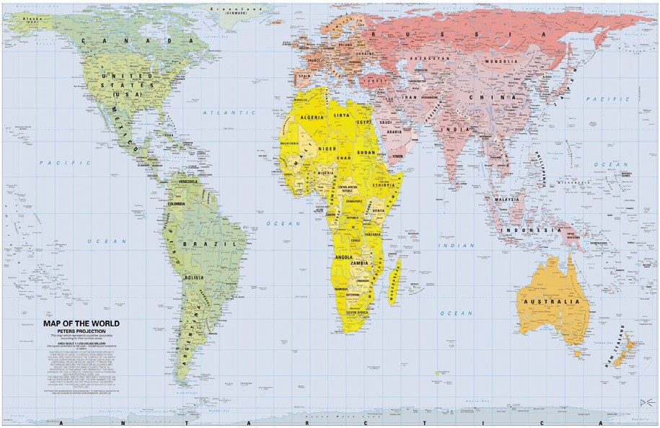
Proyección de Gall Peters. Esta proyección trata de proponer una alternativa a la imagen eurocéntrica del mundo que plantea la proyección Mercator. En esta última, se otorga gran espacio a las tierras más cercanas a los polos y por ello, parece que el norte de Europa, Rusia y Canadá, son mucho más grandes de lo que son realmente.

Anteriormente te contamos que los mapas son modos de presentar información: ¿Qué indican las líneas dibujadas de color azul? ¿Cuántas hay? ¿Qué información aportan?

Seguimos Aprendiendo en Casa Cuaderno 3 • Educación primaria • 7mo grado

¡A experimentar!

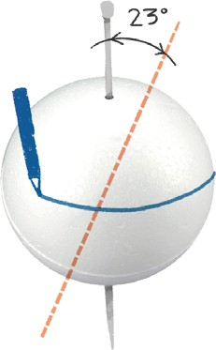
- Buscá una pelota de telgopor o una naranja, pensá que es una representación de nuestro planeta Tierra y tratá de dividirla con una línea color azul en dos partes igua- les. Tené en cuenta que hay muchas posibilidades. Para representar mejor al planeta Tierra, debés saber que tiene un eje imaginario, que pasa por los polos y que la Tierra gira sobre este eje una vez cada día.
- Representá este eje atravesando la pelota de telgopor con dos palitos, con una aguja de tejer o con alambre. Podés guiarte por la siguiente imagen:
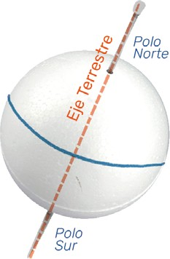
La tierra va girando alrededor de este eje y, a su vez, se va trasladando. Pero posee una característica muy importante, el eje de nuestro planeta está inclinado un poco más de 23º en relación al plano de traslación. Podemos imaginarla como un trompo girando sobre sí mismo y trasladándose, con la particularidad de que este trompo siempre tiene una inclinación de unos 23º.
- Ahora ubicá los palitos en tu modelo como si fueran los extremos del eje (observá que en la imagen el eje está de color rojo).
- Tratá de simular el movimiento de la Tierra alrededor del Sol, tendrás que conseguir algo que represente al Sol (si querés, también algo que represente a la Luna), y que te ayuden a mover este sistema: la Tierra giran- do sobre sí misma y alrededor del Sol, la Luna sobre sí misma, alrededor de la Tierra y, en consecuencia, alre- dedor del Sol. Sacale una foto a la experiencia realizada y compartila en el grupo de WhatsApp de tu grado.
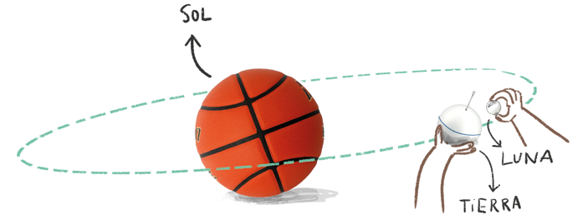

¡Qué belleza de movimientos!
Teniendo en cuenta que el movimiento de traslación de la Tierra, junto con la inclinación del eje terrestre, causa la sucesión de las estaciones (verano, otoño, invierno y primavera) dejamos algunas preguntas para pensar, consultar, buscar información y escribir posibles respuestas:

  - ¿Qué pasaría si la inclinación del eje fuera otra?
  - ¿Cómo es la inclinación de los ejes de otros planetas?
  - ¿A qué distancia está la Tierra del Sol? ¿Esta distancia es siempre la misma?
  - ¿Cuánto más grande es el Sol en comparación con la Tierra?

Registrá las respuestas en tu carpeta porque las necesitaremos para leer el cuento
«Alrededor del sol», de Liliana Bodoc (está algunas páginas más adelante).

Seguimos imaginando líneas azules. Seguramente recordás que existe una única línea que está a la misma distancia de los polos y que divide a la Tierra en dos partes iguales.
¿Podés marcarla? ¿Sabés cómo se llama esa línea imaginaria? ¡Claro que sí! Esa línea imaginaria se denomina Ecuador.

- 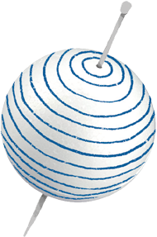En el modelo del planeta Tierra que construiste con la pelota de telgopor o la naranja, tratá de marcar líneas como la del Ecua- dor, pero que se vayan acercando a los polos. Te darás cuenta que van siendo de menor longitud cada vez. Todas estas líneas curvas se llaman paralelos y dos de ellos se denominan Trópicos.
Paralelos
- 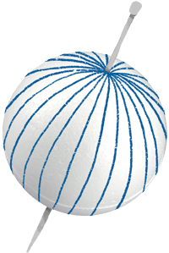Trazá ahora una línea curva que pase por los dos polos y que divida al modelo del planeta también a la mitad. Podés ob- servar la imagen y trazar varias de ellas.

Estas líneas que dividen en partes iguales al planeta y que pasan por los polos se denominan meridianos.

Los paralelos y los meridianos nos permiten ubicar puntos en la superficie terrestre. Estas ubicaciones las podés ver en los celulares. Decile a alguien de tu familia que tenga un celular, que le pida a alguna persona que comparta su ubicación.

Podrás ver algo como esto:
Meridianos

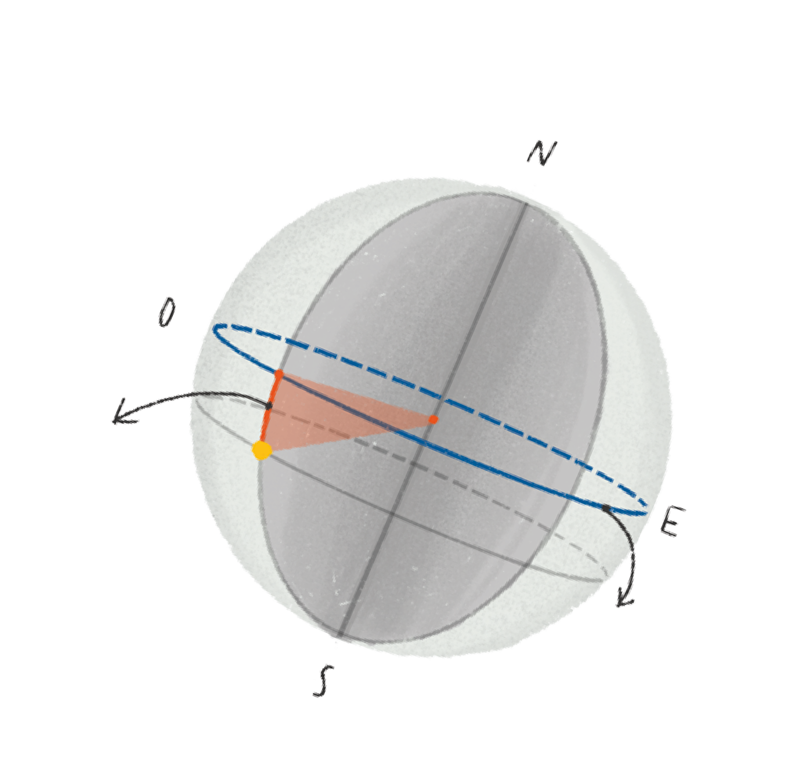29° 13’ 41” S 61° 47’ 17” O
Para compartir la ubicación por WhatsApp, primero se hace clic en . Allí aparecen varias opciones como: contactos, galería, ubicación…
Se selecciona ubicación y se envía a una persona. Realizalo con una persona adulta.
Estos números informan las coordenadas
geográficas de un lugar y se interpretan así:
– Por un lado, el primer grupo de números y la letra S, indican que esta persona se encuentra a una distancia angular de un poco más de 29º hacia el sur del Ecuador. Esto se llama latitud y
LATITUD
Ecuador

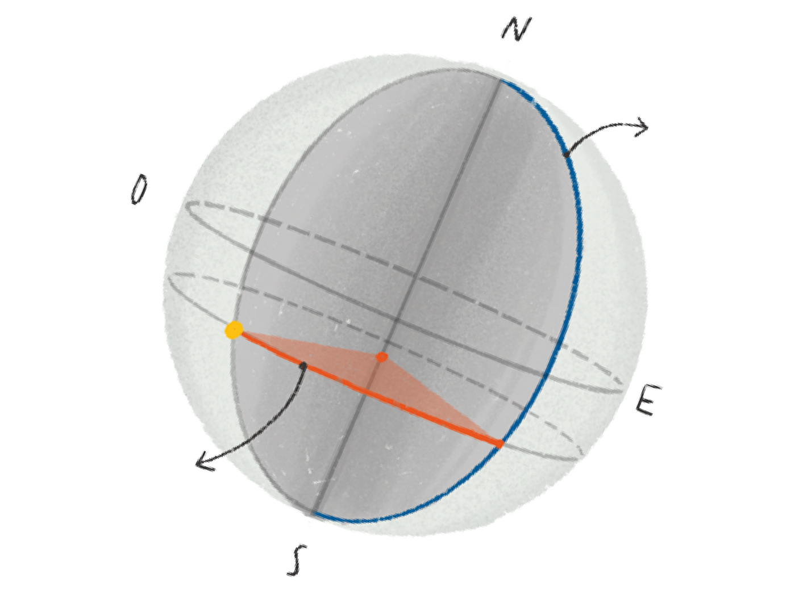Por otro lado, el segundo grupo de números y la letra O, indican que esta persona se encuentra a una distancia angular de poco más de 61º al Oeste (en muchas aplicaciones aparece la letra W, West) del Meridiano de Greenwich, meridiano que pasa por un distrito de Londres que tiene este nombre. Esto se llama longitud y gráficamente la veríamos así:
12
gráficamente se ve así:
Meridiano de Greenwich
LONGITUD

De esta manera, la ubicación de esta persona queda determinada. ¿Qué localidad quedará
en estas coordenadas geográficas?

¡A poner en práctica lo aprendido!
- Buscá un mapa, como el de la página 6 o el de la página 9, para ubicar a los países: Portugal, Angola, Uruguay, Cuba, Puerto Rico, India. Tratá de estimar las coordena- das geográficas de sus capitales. Anotalas en tu carpeta.
- Comprobá buscando información para saber si las coordenadas geográficas que
estimaste son correctas. Podés ayudarte con Google Maps.
- ¿Qué coordenadas geográficas tienen los polos?
- Fijate qué otros lugares del mundo poseen la misma latitud que tiene la localidad donde vivís. Fijate qué otros lugares del mundo tienen la misma longitud.

¿Qué significa 61° 47’ 17”?
Las amplitudes angulares se miden utilizando grados, que pueden pensarse como partes muy pequeñas de un círculo. Más precisamente, como esos ángulos que se formarían si a un círculo lo dividimos utilizando los radios del mismo en 360 partes iguales. A los grados los representamos con el símbolo º.

Para medir amplitudes con mayor precisión, principalmente en situaciones relacionadas con espacios muy grandes, como ocurre con las coordenadas geográficas, se divide al grado en 60 partes, a esas partes se las llama minutos y se las representa con el símbolo '. Vemos entonces que la longitud de la ubicación de esta persona es una distancia angular de 61º (sesenta y un grados) 47' (cuarenta y siete minutos).

A su vez, a los minutos se los puede dividir en 60 partes llamadas segundos que se representan con el símbolo “. Vemos en el ejemplo, que la distancia angular posee 17“ (diecisiete segundos) además de los 61º 47'.

Por lo tanto, podemos decir que:
60” forman 1'
60' forman 1º
6 veces 60º forman 360º, que es un ángulo de un giro

En la medición de las amplitudes angulares aparece un sistema numérico que tiene

por base al número 60, en lugar de tener como base al número 10. Este sistema de numeración se llama sexagesimal y además de utilizarse en las amplitudes angulares, se utiliza también en la medición del tiempo, porque:
60 segundos forman 1 minuto
60 minutos forman 1 hora
6 veces 60 horas forman 15 días
6 veces 60 días forman aproximadamente 1 año
Vamos a utilizar el sistema de numeración sexagesimal para resolver situaciones en relación a las coordenadas geográficas. Para esta actividad, será recomendable disponer de los mapas de Santa Fe, Argentina y un planisferio.

  - Si desde tu ubicación te desplazás 15º hacia el oeste ¿Cuál sería tu nueva ubicación?
¿Podés ubicar el lugar en un mapa? Si no conocés tu ubicación podés utilizar la del ejemplo: 29º 13' 41” S 61º 47' 17” O.
  - Si te desplazás 5º hacia el este y 12º hacia el sur ¿Cuáles serían las coordenadas de tu nueva ubicación? ¿Podés ubicarla en el mapa?
  - Si desde Santa Fe te desplazás hasta Colombia ¿Cuántos grados aproximadamente hacia el Norte y cuántos hacia el Oeste te moverías? ¿Y si lo hacés hacia España, Alemania, México? Proponé todos los lugares que quieras.
  - DESAFÍO: ¿Cuáles serían las nuevas coordenadas si te desplazás 3º 20' 40” hacia el oeste y 6º 15' 55” hacia el norte?
  - PROPUESTA DE INVESTIGACIÓN: Desde tu posición o desde la posición del ejemplo, averiguá qué ocurre con los horarios a medida que nos movemos 15º hacia el este o hacia el oeste.

Te mostramos cómo enfrentar desafíos como el del punto d.
Por ejemplo, si desde una localidad cuyas coordenadas geográficas son 32º 46' 53” S y 63º 35' 41” O, te desplazás 2º 54' 28” hacia el norte y te movés 3º 13' 49” hacia el oeste
¿cuáles son las coordenadas geográficas del lugar donde llegás?
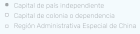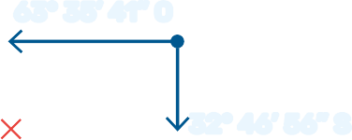
63° 35’ 41” O
32° 46’ 56” S

Se colocó una cruz en la localidad de partida, de allí te desplazás 2º 54' 28” hacia el norte, por lo tanto te acercarás un poco al Ecuador y, en consecuencia la latitud se reducirá. Tenemos que realizar esta sustracción (a).
32º 46’ 53”
2º 54’ 28”
(a)
31º (60’ + 46’) 53” (b)
2º 54’ 28”
25”
31º 106’ 53”
2º 54’ 28”
29° 52’ 25”
(c)
63º 35’ 41”
3º 13’ 49”
66° 48’ 90”
(d)
63º 35’
3º 13’
41”
49”
(e)
66° 48’ (90” = 1’ 30”)

No presenta inconvenientes quitarle 28" a 53". Al hacerlo nos quedan 25".

El problema lo tendremos cuando a 46' le queramos restar 54'. En esta ocasión, no tenemos la cantidad de minutos para poder sustraer. Por lo tanto, será posible convertir 1º (de los 32º) en 60'. Tendríamos lo siguiente (b).

Ahora sí, tenemos la posibilidad de sustraer a los 106' que hemos formado, los 54'. Ya tenemos la respuesta si operamos correctamente (c).

Al desplazarnos 2º 54' 28" hacia el norte, estaremos en la latitud: 29º 52' 25" S

Como te movés 3º 13' 49" hacia el oeste, te alejás del meridiano de Greenwich y, por lo tanto, aumentás la longitud. Vas a tener que resolver esta cuenta (d).

Sólo debés tener presente que, cada 60" se forma 1' y cada 60' se forma 1º. En consecuencia, vemos que con los 90" se forma 1' 30". Entonces, nos queda lo siguiente (e).

Es posible agregar un minuto a los 48', obteniendo que la nueva longitud, luego del desplazamiento es 66º 49' 30" O

Hemos encontrado que las coordenadas geográficas del lugar donde llegás son:
29º 52' 25" S 66º 49' 30" O

Ahora, para continuar comprendiendo el sistema sexagesimal, te invitamos a pensar lo siguiente:

Sabés que todos decimos nuestra edad en años, pero podríamos expresarla en meses, en días, en horas, en minutos y en segundos.

- Sin hacer cuentas contestá: ¿Cuántos meses viviste hasta el momento? ¿Cuántos días?
- Ahora calculá y comprobá si tu estimación fue adecuada.
- ¿Cuántos días cumplirías hoy?
- ¿Cuántas horas estarías cumpliendo en este momento? ¿Cuántos minutos? ¿Cuán- tos segundos?

¡A disfrutar del tiempo en movimiento!
  - Registrá el tiempo que tardás en realizar los siguientes ejercicios:
    - Trotar 5 cuadras
    - Realizar 3 series de 10 abdominales
    - Realizar 2 series de 10 sentadillas
  - ¿Cuánto tiempo demorás en realizar los 3 ejercicios juntos?
  - ¿Qué diferencia de tiempo hay entre los distintos ejercicios?
  - Si realizás estos ejercicios durante siete días ¿Cuánto tiempo necesitarías?
  - ¿Qué pasaría si practicaras todos los días esta rutina? Realizá esta rutina durante una semana y andá completando esta tabla.
Lunes
Martes Miércoles Jueves Viernes Sábado Domingo
Tiempo de duración del trote
Tiempo de duración de las 3 series de abdominales

Tiempo de duración de las 2 series de sentadillas

Con los registros obtenidos, escribí razones que prueben la siguiente afirmación: La actividad física sostenida en el tiempo mejora la calidad de vida.

Estas preguntas te pueden ayudar a seleccionar las ideas para armar las razones:

¿Por qué la práctica continua de un ejercicio mejora la condición física en general?

¿Qué resultados se pueden lograr a partir de la práctica de una actividad física a lo largo del tiempo? Cuando tengas oportunidad charlá con tus compañeras y tus compañeros en la clase de Educación Física sobre esta experiencia.

Comerciantes y viajeros
Marco Polo. La ruta de la seda
Las historias de viajes parece que siempre dieron lugar a la literatura. Desde Ulises, el incansable viajero griego que recorrió el Mar Mediterráneo, hasta Simbad el Marino, cuyos

barcos surcaron el Océano Índico, las diferentes sociedades se han esforzado en relatar historias de viajes a lo largo del tiempo.

La historia que hoy tenemos para contarles es sobre un comerciante de Venecia, cuyo nombre era Marco Polo, que vivió entre los años 1254 y 1324.

Los viajes de Marco Polo (fragmento)
Ignacio Miller
Hace muchos siglos, Venecia era una de las ciudades más importantes de Europa, tan importante que no formaba parte de ningún país ni dependía de ninguna otra ciudad: era, en sí misma, una nación independiente, que elegía a sus propios gobernantes. A su puerto, llegaban barcos provenientes de algunos de los lugares más remotos de la Tierra. Esos barcos llevaban y traían todo tipo de mercaderías: telas, animales, maderas, pimienta, sal, perfume, oro y piedras preciosas.
Algunas de estas cosas eran muy necesarias. Por ejemplo, la pimienta y otras especias servían para evitar que los alimentos se pudrieran, ya que en aquel entonces no existían las heladeras. En cambio, otros productos eran solamente para las personas ricas, que podían comprarlos: el oro, los perfumes y los objetos raros les servían a sus poseedores para ser envidiados por todos los demás.
Junto con las mercancías, en los barcos venían los marineros. Ellos traían consigo historias de los lugares que habían recorrido y de las cosas maravillosas que allí habían visto. En los bares y en otros rincones de la ciudad, se juntaban muchos chicos para oír sus relatos y aprender. Uno de ellos era Marco Polo, el protagonista de este libro.
Marco vivía con sus abuelos. Su madre había muerto cuando él todavía era un niño. A su padre, Nicolo, no lo conocía, pues había partido de Venecia antes de que él naciera. Junto con su hermano, Mateo —el tío de Marco—, se había embarcado hacia lejanas tierras para vender y comprar mercancías. En su travesía, Nicolo y Mateo habían llegado hasta las regiones más orientales de Asia, donde los europeos se habían aventurado. El viaje de Nicolo y Mateo duró muchos años. Tantos que, cuando regresaron a Venecia, se encontraron con que Marco era todo un muchacho que acababa de cumplir quince años.
Marco escuchó maravillado los relatos que le contaron su padre y su tío. Las historias que había oído de boca de los marineros no eran nada al lado de lo que ellos ahora le decían. Así supo que, mucho más allá de donde terminaba el mundo conocido hasta entonces, existía una remota región llamada Catay, donde gobernaba un señor más poderoso que todos los emperadores de Europa juntos. Este señor se llamaba Kublai Kan, y sus súbditos lo llamaban «el Gran Kan», que significa algo así como el «señor de los señores y emperador».
Supo también que, en el Oriente, había infinidad de pueblos y ciudades, cada uno con sus propias costumbres, en los que vivían miles y hasta millones de personas. Además, su padre y su tío le contaron que, en esas regiones, existían animales extraños. Y también magos que hacían increíbles prodigios y hombres que tenían cara de perro, y otros que tenían cola de mono.
Nicolo le explicó a Marco cómo el Gran Kan los había recibido en su corte con gran entusiasmo y lo bien que los había tratado durante el tiempo que permanecieron con él. Eran los primeros europeos que habían llegado a su imperio y, por eso, el Gran Kan tenía mucho interés en conocerlos. Ellos le hablaron acerca de los reinos de Europa, de la religión cristiana, y del Papa que estaba en Roma.

Finalmente, el Gran Kan los había nombrado embajadores suyos en Occidente. Tenían la misión de presentarse ante el Papa de parte del Gran Kan, y solicitarle que enviara predicadores cristianos a su corte. En prueba de su nombramiento, el Gran Kan les había dado a cada uno una tablilla de oro grabada con el sello real; tablillas que tanto Nicolo como Mateo exhibían con orgullo y que Marco, fascinado, no se cansaba de contemplar.
Sin embargo, a su llegada, Nicolo y Mateo se habían encontrado con que el Papa había muerto, y aún no había sido elegido su sucesor. Así que, aquí estaban, en Venecia, aguardando a que se eligiera al nuevo Papa, para poder presentarse ante él y llevar a cabo la misión que el Gran Kan les había confiado.
Fragmento tomado de https://www.masquelectura.com.ar/libro/pdf/8946

  - Según el texto leído ¿Quién era Marco Polo? Seleccioná la información que te per- mita presentarlo y redactá en tu carpeta una breve biografía. (Agregá una imagen o un dibujo que lo represente).
  - ¿Por qué Marco Polo decide transformarse en un comerciante viajero?
  - Volvé a leer la última oración: ¿Cuál es la misión que el Gran Kan les había confiado?

La escritura en foco
El modo en que se escribe la información de un texto hace que se produzcan cambios en el significado de las ideas. Te proponemos revisar la escritura de la biografía de Marco Polo. Observá las siguientes variaciones:

- Junto con las mercancías, en los barcos venían los marineros.
- Los marineros, junto con las mercancías, venían en los barcos.
- Con las mercancías, en los barcos venían los marineros.
- Venían los marineros con las mercancías en los barcos.

- Tratá de escribir una oración que comience con la palabra mercancías. No tiene que sobrar ninguna palabra. ¿Se puede? ¿Qué problema encontraste?
- Elegí dos oraciones del texto que escribiste y hacé lo mismo que en el ejemplo sin que cambie el sentido de la oración. ¿Dónde pondrías las comas en la oración que escribiste? ¿Por qué?
- Observá el cuadro. ¿Podrías escribir otras oraciones que tengan los mismos com- plementos (lugar, compañía, sujeto)?

Una compañía

junto con las mercancías
Un lugar

en los barcos
Un verbo

venían

fueron murieron
Un sujeto

los marineros

- Ahora, observá la siguiente oración:
Marco Polo y su padre llevaron sus tesoros a Venecia en sus barcos.
Completá el cuadro: en el primer renglón, completá con las funciones que corres- ponden. (Hay un sujeto de la oración, algo que es llevado, un lugar donde es llevado).

Verbo llevaron comieron
esperaron
Instrumento
a Venecia
- En el párrafo que está en bastardilla se nombra a tres personajes. Identificalos. Se- ñalá a quién se refiere cada una de las palabras resaltadas en negrita.
- Segmentá las oraciones del párrafo que acabás de analizar.

La ruta de la seda y las especias en el siglo XV
Durante casi 1400 años, por esta ruta comercial viajaban, además de comerciantes, religiosos, artistas, fugitivos y bandidos; refugiados y poblaciones de emigrantes o desplazados.

En la época de Marco Polo, las ciudades italianas se enriquecieron gracias al comercio con Oriente. ¿Por qué era importante este comercio? Este tráfico generó una circulación y expansión de conocimientos, herramientas, cartografías, productos, alimentos y cultivos, originando un intercambio cultural y tecnológico sin precedentes. Entre esos intercambios podemos listar: la industria del vidrio y el cuero; las armas y máquinas de guerra occidentales viajaron hacia Oriente. En sentido contrario lo hicieron cuatro inventos procedentes de China: el papel y su manufactura; las técnicas de impresión, la pólvora y la brújula. Ésta, en particular, jugó un papel decisivo en las grandes travesías oceánicas y el desarrollo de nuevas rutas de comercio marítimas entre Europa y Asia.

- En un mapa Planisferio, indicá la línea del Ecuador y los dos trópicos. ¿A qué latitud están los trópicos? Escribilo en tu carpeta.
- Señalá los países que se encuentran en la zona de los trópicos, es decir, aquellos que pueden tener un clima tropical.

Podrán observar que los países europeos están fuera de la zona de los trópicos, por lo tanto, hay una variedad de productos que no se podían producir en esas regiones y que era necesario traer de Oriente. Lo largo y peligroso del viaje -pues las caravanas eran asaltadas- hacía que el riesgo comercial fuese muy alto, y entonces, dichos productos fueran extremadamente caros.
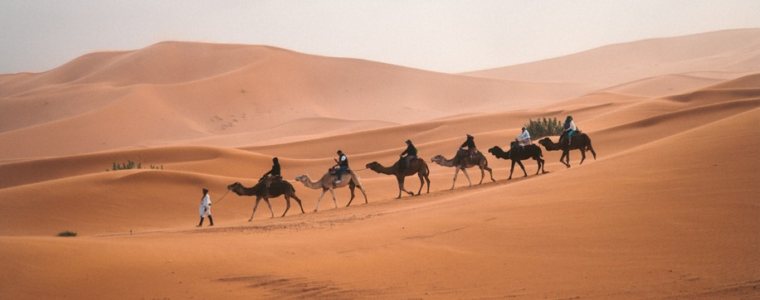
Esta fotografía, nos muestra una caravana de camellos que recorre la ruta de la seda actualmente. Sin dudas, un trayecto comercial de alta complejidad.

Seguimos Aprendiendo en Casa Cuaderno 3 • Educación primaria • 7mo grado

En particular, las especias (pimienta, clavo, canela) que se utilizaban para conservar los alimentos, alcanzaban precios extraordinarios. Otro de los productos que se traía de Oriente era la seda, un secreto guardado durante generaciones por los emperadores de la China. Además de especias y seda, por esta ruta circulaban otros productos escasos en Europa, exóticos y suntuarios: piedras (lapislázuli, por ejemplo) y metales preciosos, telas de lana o de lino, ámbar, marfil, laca, especias, vidrio, coral, etc.

Antes de comenzar con nuestra historia te proponemos un desafío a tu ingenio.
  - Ubicá en el planisferio la ciudad de Venecia y la India.
  - Señalá, al menos, dos recorridos que unan la ciudad de Venecia y la India. Recordá que los viajes por tierra eran muy peligrosos y lentos, así que se intentaba buscar ru- tas marinas para llegar en barco. Tomá nota de los países y mares que atravesarías.
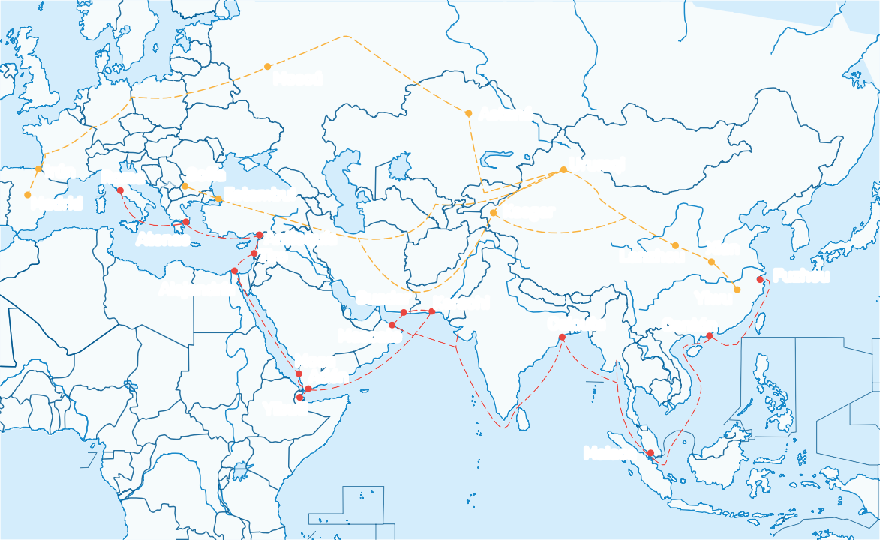
Moscú
Astaná
Irún
Madrid
Roma
Sofía
Estambul
Urumqi
Kasgar
Atenas Antioquía Tiro
Lanzhou
Xian
Alejandría
Fuzhou
Guadar
Karachi
Mascate
Calcuta
Yiwu
Cantón
Moca
Adén
Yibuti
Malaca
La ruta de la seda y las especias en el siglo XV.

Actualmente, hay una nueva ruta de la seda que vincula a Europa y Asia a partir de una compleja red ferroviaria en constante expansión, que se combina con el comercio marítimo.
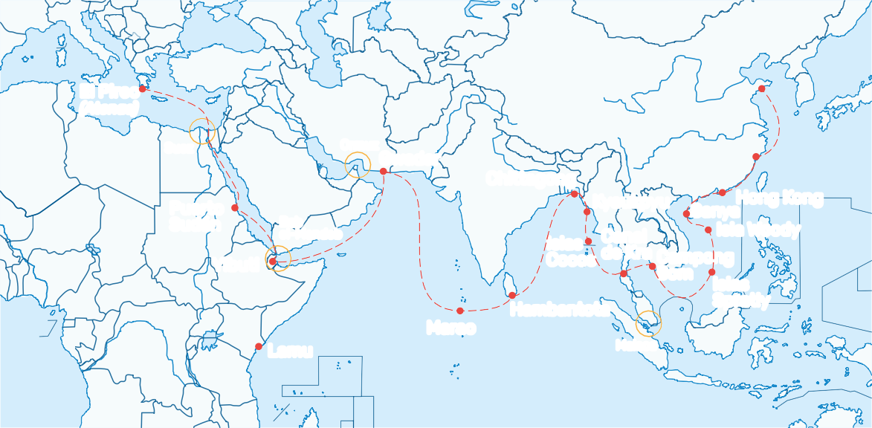
El Pireo
(Atenas)
Suez
Ormuz
Gwadar
Chittagong
Puerto Sudán
Kyaukpyu
Bab
el-Mandeb
Sany Hong Kong
a
Islas
Canal
Isla Woody
Yibuti
Cocos de Kra Campong
Som
Hambantota
Islas Spratly
Marao
Lamu
Malaca
La ruta de la seda y las especias en el siglo XX.

  - En los dos mapas anteriores están señaladas las rutas que se seguían para obtener seda y especias en el siglo XV y en el siglo XX, en ambos casos, había dos caminos posibles: uno por tierra y otro por mar.
¿Qué lugares unía la ruta por tierra y la ruta por mar en el siglo XV y qué lugares unen actualmente?
Compará estas rutas con las dos que vos elegiste. ¿A qué conclusiones podés llegar?
¿Qué condiciones cambiaron en el desarrollo de estas rutas comerciales, entre el siglo XV y el siglo XX?
Sin embargo, actualmente el mayor volumen del comercio intercontinental es por vía marítima, fundamentalmente porque los costos son menores. Hoy, más del 50% del comercio global se realiza por la Ruta Marítima: en este contexto adquiere vital importancia el Canal de Suez.

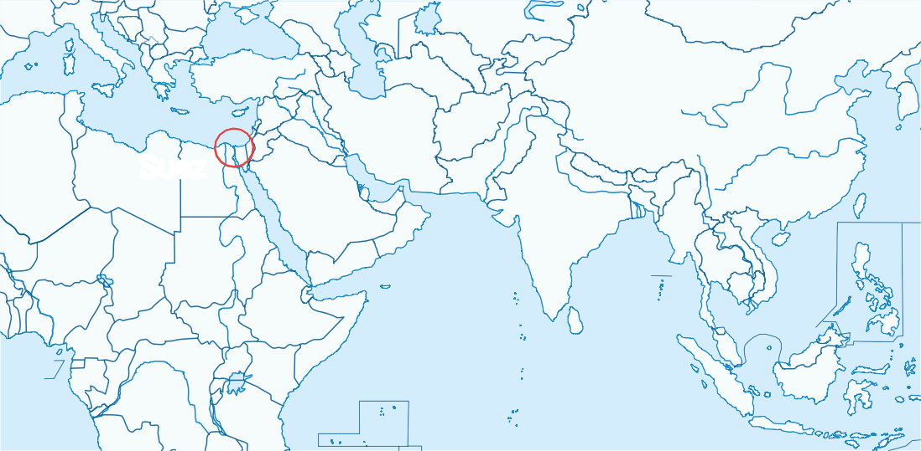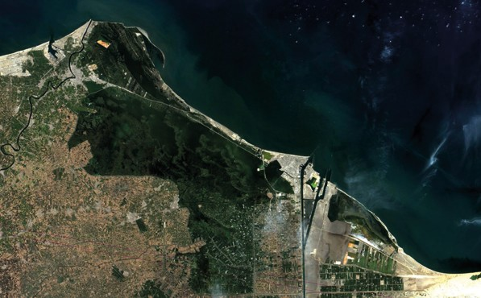Suez

El mar Mediterráneo y el Mar Rojo están separados por, apenas, 163 kilómetros de tierra. Desde la época de los faraones (antiguos gobernantes de Egipto), se había pensado en la posibilidad de construir un canal que uniera los dos mares. Este proyecto se inició en 1859, dando lugar a una de las obras de ingeniería más grandes del mundo, realizada por decenas de miles de campesinos llevados por la fuerza desde todas las regiones de Egipto.
La construcción del canal de Suez marcó un hito en la historia de la tecnología ya que, por primera vez, se emplearon máquinas de excavación diseñadas para estas obras. En algo más de dos años se excavaron más de 50 millones de metros cúbicos, de los 75 millones del total de la obra.
Fuente: https://es.wikipedia.org/wiki/Canal_de_Suez

  - Según este texto ¿para qué se construyó el canal de Suez? Explícalo en tu carpeta.

La ruta comercial que une ambos continentes que fue conocida como Ruta de las especias, sigue siendo de gran importancia. Veamos esta noticia del 26-03-2021:

El barco encallado en el canal de Suez,
un problema potencial para el comercio de cereales.
El barco Ever Given, que encalló en el canal de Suez, es uno de los más grandes del mundo y está provocando un verdadero caos en el comercio internacional.
Por esa vía fluvial, que conecta a parte de Asia con el norte de África y el sudoeste de Europa al conectar los mares Rojo y Mediterráneo, pasa mercadería que significa un movimiento económico de más de tres mil millones de dólares por día.
Según la Bolsa de Comercio de Rosario (BCR), hay más de 200 buques demorados, lo que significa uno de los atascos comerciales de buques más importantes de la historia. Y del que el agro no saldría indemne.
Por ahora, el mayor problema logístico lo tienen los barcos con contenedores y especialmente los buques petroleros, que trasladan este activo de Asia hacia Europa.
Sin embargo, la entidad rosarina asegura que hay cerca de 511.000 toneladas de trigo esperando que se logre destrabar este buque para poder cruzar, y 100.000 toneladas adicionales esperando ingresar desde el mar Mediterráneo.
«Si bien mucho de este trigo va propiamente a Egipto, el panorama comercial mundial en general, y cerealero en particular, podría complicarse de no resolverse rápidamente el encallado de este barco», advierte la BCR.
Disponible en:
http://agrovoz.lavoz.com.ar/actualidad/barco-encallado-en-canal-de-suez-un- problema-potencial-para-comercio-de-cereales
A partir de la lectura de esta noticia podemos decir que los barcos encallados en el canal de Suez son un verdadero problema para el comercio internacional.

¿Por qué «tantos barcos encallados»?
    - La respuesta desde la invención literaria.
Imagínate una respuesta disparatada (Como si fuera un cuento) Escribila en tu carpeta o cuaderno. Te damos algunas ideas:

Instrucciones para escribir una historia disparatada.
      - Retomar alguna parte de la noticia.
      - Elegir un narrador protagonista que forme parte del problema.
      - Desarrollar un conflicto disparatado (que incluyan elementos fantásticos).
      - Incorporar una posible solución al conflicto.
      - Por último, inventar un título atractivo para la historia y una imagen que acompa- ñe todo el relato.

    - La respuesta de las ciencias a la pregunta: ¿Por qué es un problema que haya tan- tos barcos encallados?

Para contestar esta pregunta es importante aprender a leer gráficos estadísticos. Hay diversas formas de mostrar datos a partir de gráficos. Te mostramos el siguiente:

Seguimos Aprendiendo en Casa Cuaderno 3 • Educación primaria • 7mo grado

El crecimiento en el volumen del comercio en el Canal de Suez

2020
2019
2018
2017
2016
Año
2015
2014
2013
2012
2011

0 100 200 300 400 500 600 700 800 900 1000
1061
935
892
825
743
747
746
685
671
628

1100 1200

Fuente: Autoridad del Canal de Suez (ACS). Datos extraídos del servicio BBC
Toneladas de carga por año (en millones)

¿Qué información nos brinda este gráfico de barras?
Los gráficos de barras permiten expresar visualmente distintos tipos de información. De esta
manera, las personas logran comprender e interpretar, de forma sencilla, dicha información.

Observá el gráfico con mucha atención, cada número, cada indicación, sus colores… todo.

Con toda la información que aporta el gráfico, escribí en tu carpeta un texto. Podés buscar en un diccionario el significado de aquellas palabras que no conozcas y conversar con alguna persona adulta lo que pudiste interpretar del gráfico.

Te brindamos algunas cuestiones para la interpretación del gráfico:
¿A qué hace referencia el título? Responder esto permite iniciar la interpretación.
En el eje horizontal aparecen números que van de 100 en 100 indicando los millones de toneladas de carga que pasaron por el Canal de Suez por año.
Tonelada es un término que deriva de tonel, que hace referencia a una medida de masa. Su símbolo es t y equivale a 1.000 kilogramos. Algunos autos tienen aproximadamente una masa de 1.000 kg; es decir, tienen aproximadamente una masa de 1 tonelada.

Si mirás el eje vertical verás los años desde el 2.011 hasta el 2.020 y, en cada año, un rectángulo celeste mostrando cuántas toneladas se transportaron por el Canal en cada uno de estos años. Por ejemplo: verás que al año 2.011, le corresponde el número 628, esto informa que en el año 2011 por el Canal de Suez se transportaron 628 millones de toneladas (628.000.0000, se obtiene de multiplicar 628 x 1.000.000). En el año 2017 aparece el número 825, esto informa que durante ese año transportaron 825 millones de toneladas (825.000.000 = 825 x 1.000.000).

Ahora te invitamos a utilizar el gráfico para contestar:
- ¿Cuántos millones de toneladas de carga se transportaron por el canal de Suez du- rante el año 2020?
- ¿Entre qué años la diferencia fue de ciento veintiséis millones de toneladas?

Seguimos Aprendiendo en Casa Cuaderno 3 • Educación primaria • 7mo grado

- ¿En qué año disminuyó la cantidad de mercancía transportada? ¿Cuántos millones de toneladas disminuyó?
- ¿Cuántas toneladas fue variando por año? ¿En qué año el incremento fue mayor? ¿A qué puede deberse estas variaciones?
- ¿Cuántas toneladas se transportaron durante todos estos años?
- Si a ese total, se lo distribuye como si se hubiera transportado la misma cantidad por año ¿qué harías para calcular esta cantidad?

Si pudiste enfrentar estas dos últimas preguntas, lograste obtener un valor muy utilizado para describir datos. Este valor se llama promedio y se obtiene aplicando estos dos pasos:

Paso 1: Adicionar todos los valores
628 + 671 + 685 + 746 + 747 + 743 + 825 + 892 + 935 + 1.061 = 7.933
Este valor informa que en estos 10 años se transportaron 7.932 millones de toneladas (7.933.000.000 toneladas).
Paso 2: Dividir a la suma del paso 1 entre la cantidad de valores adicionados.
7.933 millones de toneladas = 793,3 millones de toneladas 10
Este es el promedio de millones de toneladas transportadas en la última década. Con este valor podemos decir que 793.300.000 toneladas se transportaron por año, si en cada año se hubiese transportado la misma cantidad de carga.

- Ahora que sabés más sobre promedios, te invitamos a calcular e interpretar los si- guientes (en algunos casos tendrás que hacer una pequeña recolección de datos):
  - Promedio de edad de las personas que viven en tu casa.
  - Promedio de horas y minutos que ves la tele en una semana (para esto vas a te- ner que medir, durante siete días, cuánto tiempo mirás la tele diariamente).
  - Promedio de la longitud de los anchos de las ventanas de tu casa.
  - Promedio de tiempo en segundos que demorás en caminar una cuadra o 100 metros. Para esto, medí en varias oportunidades, cuántos segundos tardás en caminar una cuadra o 100 metros.
  - Promedio de autos que pasan por algún lugar cercano a tu casa cada diez minutos.
  - Aquellos promedios que te interesen, te intriguen o te parezcan importantes.

Observá ahora estos dos gráficos, uno de barras y otro circular o sectograma.

Principales mercancías que pasan por el canal de Suez

Toneladas anuales
Productos de petróleo
238.593.000
7% 1%
Cereales
53.043.000
13%
Productos de petróleo
Minerales y metales

Carbón y coque
Cereales
48.699.000
14%
24.931.000
Alimentos

0
2.339.000
65%
Minerales y metales

Carbón y coque
250.000.000
Alimentos
Toneladas anuales

Fuente Autoridad del Canal de Suez (ACS)

El Canal es un pilar básico en la estratégica zona del Golfo Pérsico, para el transporte de petróleo, gas y manufacturas. Se puede leer en los gráficos que, la mayor cantidad de productos que pasa por el Canal de Suez, corresponde a «productos de petróleo» y, en menor escala, se encuentran otros. El gráfico de la izquierda muestra datos como el siguiente: por año se transportan doscientas treinta y ocho millones quinientas noventa y tres mil toneladas de productos de petróleo.

- Leé y escribí literalmente el número que indica el resto de los productos que se muestran
en el gráfico de barras (Cereales - Minerales y Metales - Carbón y Coque - Alimentos).
- ¿Qué cantidad total de toneladas se traslada anualmente por el canal de Suez?
- ¿Qué parte del total anual representa lo que se transporta de cereal?
- ¿Qué parte del total representan los alimentos?

Para contestar las últimas preguntas te invitamos a comparar con «estas partes»:

El 100% de lo transportado es la suma total de todas las cantidades 367.605.000
El 50% de lo transportado es la mitad de esa suma total 183.802.500
El 25% de lo transportado es la cuarta parte de esa suma total 91.901.250
El 10% de lo transportado es la décima parte de esa suma total 36.760.500
El 1% de lo transportado es la centésima parte de esa suma total 3.676.050
Esto puede verse en una tabla:

53.043.000 está entre estos dos valores
%
100
50
25
10
1
Toneladas transportadas
367.605.000
183.802.500
91.901.250
36.760.500
3.676.050

Podemos usar la tabla para conocer aproximadamente qué porcentaje corresponde a los «Cereales», a las 53.043.000 toneladas anuales que pasan por el Canal. Podríamos expresar que es más del 10% y menos del 25%.

Si quisiéramos ser más precisos podemos ir agregando lo que consideremos hasta acercarnos más a la cantidad, por ejemplo:
%
100
10
1
11
12
13
14
15
Toneladas transportadas
367.605.000
36.760.500
3.676.050
40.436.550
44.112.600
47.788.650
51.464.700
55.140.750
¿Qué hacemos?
al 10% le agregamos el 1%, es decir: 36.760.500 + 3.676.050
al 10% le agregamos el 2%, es decir: 36.760.500 + 3.676.050 x 2
al 10% le agregamos el 3%, es decir: 36.760.500 + 3.676.050 x 3
al 10% le agregamos el 4%, es decir: 36.760.500 + 3.676.050 x 4
al 10% le agregamos el 5%, es decir: 36.760.500 + 3.676.050 x 5

Nos fuimos acercando a la cantidad y podemos afirmar que un poco menos del 15%
representa lo transportado en cereal.

- Inventá preguntas que puedan responderse observando el gráfico de barras.
- Calculá los porcentajes que representa cada tipo de mercadería transportada.
- Observá el gráfico de la derecha de la página 23 ¿Qué informa? ¿Se relaciona con
partes que calculaste en la consigna anterior?
- Comparalo con el gráfico de barras. ¿Aporta exactamente la misma información?
¿Qué similitudes y diferencias encontrás en ambos gráficos?
- Elaborá gráficos estadísticos como los que viste con información que te resulte in- teresante. Te damos algunas sugerencias:
  - Cantidad de partidos ganados, empatados y perdidos por tu equipo de deporte favorito.
  - Cantidad de letras y signos que hay en el primer párrafo de la página 24 de este cuaderno: vocales - consonantes - puntos y comas - espacios.
  - Cantidad de muebles que hay en tu casa: sillas - mesas - camas - otros
  - Cantidad de motos, autos y camiones que recorren la ruta más cercana a tu casa.
  - Otra información que te interese.
  - Utilizá porcentajes para describir la información de los ejercicios anteriores.
Tené en cuenta que, para armar un gráfico estadístico, es necesario:
- Colocar un título que resuma la información.
- Escribir referencias que indiquen el nombre de los ejes o de los sectores circulares.
- Respetar las escalas en los ejes, siempre ir de 100 en 100, de 10 en 10, de 5 en 5.
- Indicar la fuente: ¿De dónde obtuviste los datos? ¿Cuándo y cómo los obtuviste?
- Usar colores para resaltar aquello que quieras destacar y para que las referencias sean más claras.

El Canal de Panamá es otro de los cuatro canales más importantes de paso marítimo del comercio internacional. Te ofrecemos datos sobre las principales mercancías que se transportan por este paso, expresadas en toneladas anuales:
Derivados del petróleo 75.306.349;
Autos, camiones, accesorios y piezas 4.948.891;
Granos 30.998.473;
Petróleo crudo 7.893.929;
Comida enlatada y refrigerada 1.708.080;
Carbón y coque 11.897.776.
Estos datos se obtuvieron de BBC NEW - Mundo (31 de marzo de 2021) https://www.bbc.com/mundo/noticias-internacional-56564954

- Organizá estos datos de mayor a menor en una tabla de dos columnas. Ubicá las dos variables. En la primera columna la variable Mercancía y en la otra columna la va- riable Masa medida en toneladas anuales. Al final de la tabla podés agregar el total. Este total representa el 100% de los datos analizados.
- Realizá un gráfico teniendo en cuenta que:
- Tendrás que trazar el eje horizontal y el eje vertical, colocando en cada eje la variable que indicaste en la tabla.
- Para que el gráfico sea de fácil lectura deberás decidir la escala con la que vas a
trabajar. Como los valores son muy distantes podés tomar una escala de 1 cm =
10.000.000 toneladas. Podés elegir otra, pero recordá que debes poder representar correctamente los valores indicados guardando la relación.

  - Una vez establecida la escala representá las barras según los datos de la tabla de frecuencia.
  - No olvidés colocar el título, la fecha y la fuente para que el gráfico muestre la totalidad
de la información.
  - Si te animás podés calcular los porcentajes y agregarlos a las barras. Recordá que la suma de todos los valores porcentuales debe ser 100%.

Luego de todo lo analizado respondé en tu carpeta por qué es un problema que un barco obstaculice el tránsito en el Canal de Suez.

Un viaje por los dos mundos: el mundo musulmán y el mundo cristiano (Siglos XII y XIII)
Los viajes, además de enriquecer a las ciudades que se dedicaban al comercio, abrieron las puertas al conocimiento de culturas diversas, de otros dioses, costumbres, creencias. Durante los siglos XIII y XIV, mientras vivió Marco Polo, no era necesario llegar hasta la lejana China y a los palacios encantados de Xanadú, donde pasaba sus veranos el Gran Khan, para encontrar mundos maravillosos que despertaran las fantasías de las y los viajeros. Mucho más cerca de Venecia, en el sur de España, los reinos musulmanes del Al-Andalus despertaban los terrores, pero también las fantasías de las y los europeos cristianos.

¿Por qué existían reinos musulmanes en España?

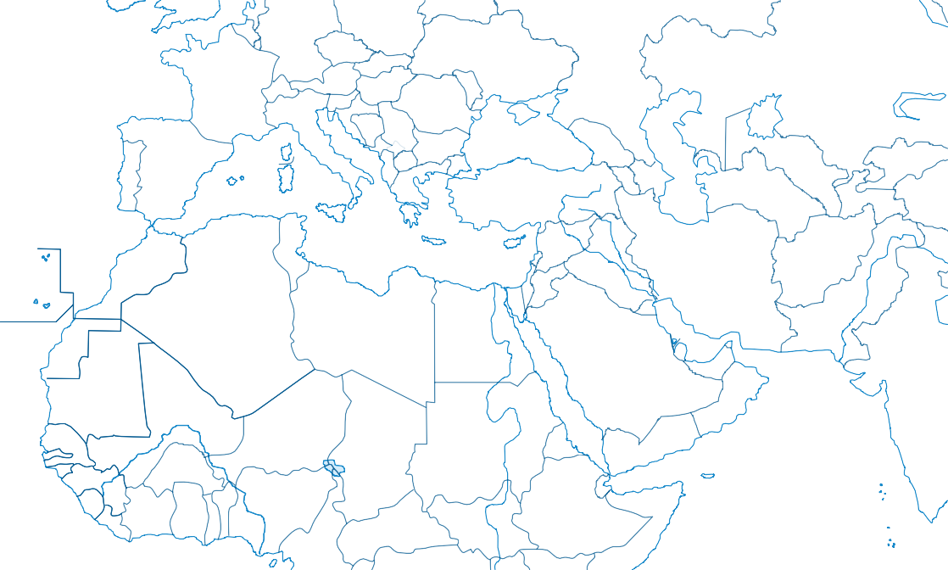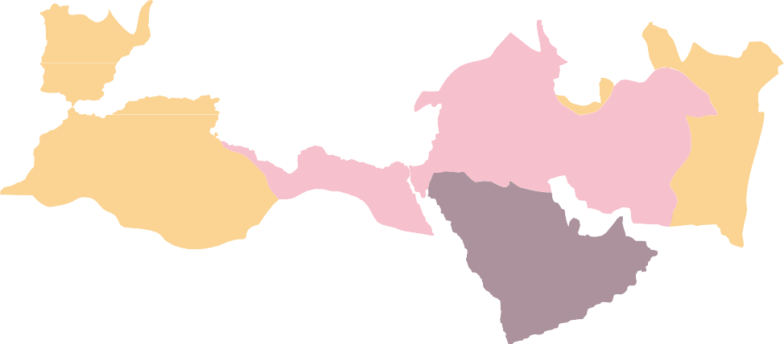

Expansión bajo Mahoma, 622-632greg./1-11A.H.
Expansión durante el Califato ortodoxo, 632-661greg./11-40A.H. Expansión durante el Califato omeya, 661-750greg./40-129A.H.

Este mapa nos brinda una cantidad de información. Te proponemos:

  - Buscá en el Planisferio el nombre que tienen, actualmente, los territorios que fueron ocupados por los musulmanes.
  - Escribí un texto en el cual desarrolles la información que brinda el mapa.
  - Compartí tu texto con algunos compañeros y/o compañeras y revisá si podés agre- gar más información a lo que ya escribiste.

A partir del año 622 se inició la expansión de los musulmanes. En el año 711 comenzaron la invasión de la península Ibérica. Tardaron ocho años en ocupar casi la totalidad del territorio y permanecieron en él hasta 1492. Durante todo ese periodo, se realizaron importantes obras de arquitectura que impresionaron a los viajeros. Uno de esos palacios es La Alhambra.
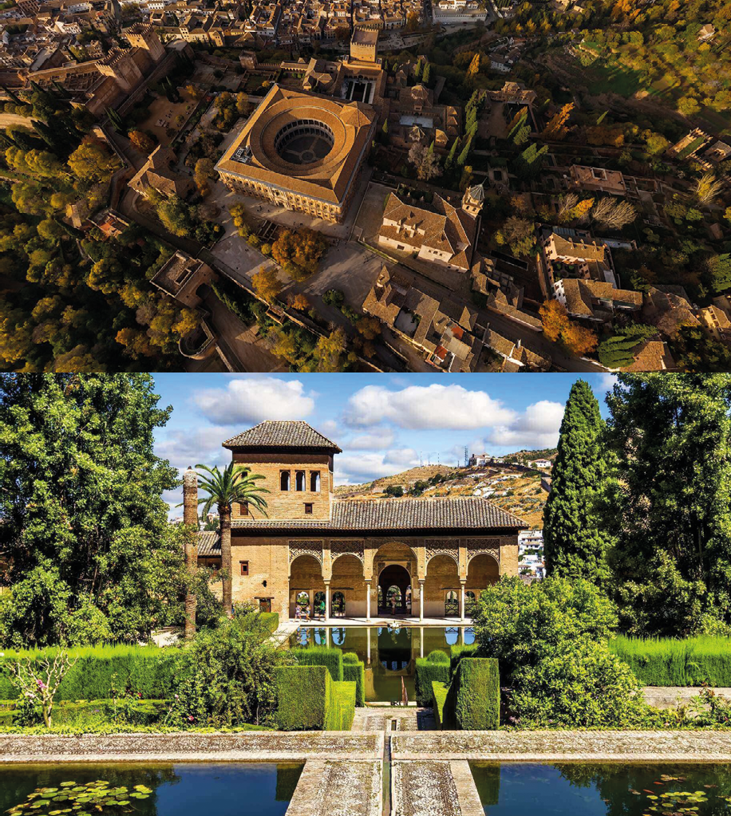
Vista aérea y de los jardines de La Alhambra.

En la actualidad, muchos de los datos acerca de cómo era la vida cotidiana en las cortes del mundo árabe se conservan en la literatura. Entre las historias más excepcionales está la de una asombrosa narradora: Sherezade. Cuenta la historia que el Sultán, luego de descubrir la infidelidad de su esposa, cada día se casaba con una mujer y a la mañana siguiente mandaba matarla. Sherezade logró evitar esto contando al Sultán una historia maravillosa cada noche, que necesitaba seguir desarrollándose al día siguiente. El conjunto de las historias que Sherezade narró al sultán, se encuentra en el famoso libro Las mil y una noches. Si queres leer alguna de las historias de Sherezade, podes entrar a este link: https://es.wikisource.org/wiki/Las_mil_y_una_noches
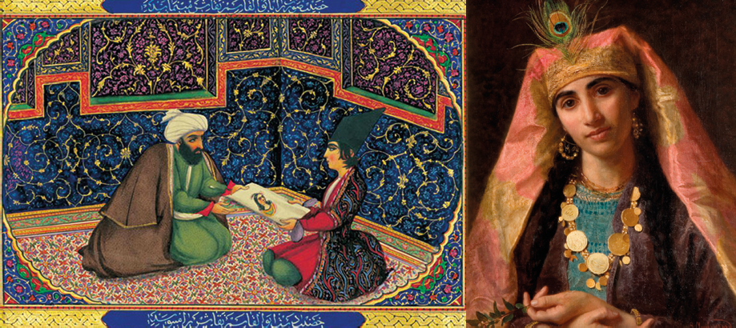
- Te proponemos inventar un palacio de Las mil y una noches. Un lugar que maraville a quienes viajan: contanos cómo serán sus jardines, sus fuentes, sus habitaciones. Escribí un texto describiendo cada uno de estos espacios. (Recordá que cada uno de los lugares que describas deberá formar parte de un párrafo diferente) .
Las mujeres del al-Ándalus
Poco se conserva de las escrituras femeninas en el al-Ándalus. Sin embargo una parte de la poesía femenina andalusí se ha preservado y puede incluso leerse en castellano gracias a la labor de investigadoras como Teresa Garulo y María Jesús Rubiera. Ambas destacan el carácter fragmentario de esta «voz» de las mujeres de al-Ándalus; se trata en muchas ocasiones de versos aislados, de respuestas a otros poemas o de composiciones ocasionales. Todo ello no impide que sea un legado excepcional. Entre todas ellas, se destaca Hafsa bint al-Hayy al-Rakuniya.
La cultura popular
Mujeres de círculos intelectuales de familias nobles, esclavas cantoras: todas ellas pertenecen no sólo a grupos sociales privilegiados, sino que se inscriben en la transmisión de una cultura «oficial», tanto las que memorizan tradiciones proféticas como las que componen versos amorosos o satíricos. Pero es indudable que existió, en al-Ándalus como en otras regiones del mundo islámico, una cultura de otro tipo, que a falta de una mejor denominación, podría calificarse de «popular», en el sentido de que escapa a los circuitos tradicionales de transmisión. María Jesús Rubiera considera posible que en el origen de muchas jarchas estén las esclavas cantoras de origen cristiano, que son las que «supieron transmitir y recrear la lírica ancestral del suelo hispano, común con el europeo, y hacernos llegar nuestra más antigua voz femenina, aunque no conozcamos sus nombres». En estas coplas se dan unos

motivos literarios diferentes de los utilizados en la poesía clásica —son muy a menudo auténticas canciones de mujer, en las que se expresa el sentimiento de deseo hacia el amado, la queja amorosa, la infidelidad, el dolor de un amor no correspondido.
La idea de que las esclavas cantoras transmitieran así parte de su cultura propia es enormemente atractiva. Por otro lado, la utilización de estas expresiones líricas dentro de un contexto de poesía culta no debe hacer olvidar que se carece prácticamente de informaciones sobre todo un mundo de usos, costumbres y conocimientos que sin duda las mujeres se transmitían de unas a otras y que formaban parte tanto del bagaje cultural de las mujeres de posición elevada como de las pertenecientes a otros estratos sociales.
- En el texto se presentan mujeres de diferentes estratos sociales. ¿Podés identificarlos? La sociedad que se describe en el texto, ¿en qué difiere de la sociedad en la cual vivís?
- Compartimos un poema de Hafsa bint al Hayy (al-Rakuniyya), poetisa andalusí del siglo XII.

Un visitante llega a tu casa:
su cuello es de gacela,
luna creciente sobre la noche;
su mirada tiene el embrujo de Babilonia y la saliva de su boca es mejor
que la de las hijas de la parra; sus mejillas afrentan a las rosas
y sus dientes confunden a las perlas,
¿puede pasar, con tu permiso,
o ha de irse, por alguna circunstancia?

Disponible: en https://tamtampress.es/2018/11/19/nueve-poemas-de-hafsa-bint-al- hayy-al-rakuniyya-poetisa-andalusi-del-siglo-xii/

- ¿Qué frases de las que están presentes en el poema hacen referencia a la forma en que se pensó el amor en esa época? Destacalas en el texto del poema. Si bien el amor es un sentimiento universal, seguramente hoy lo vivimos y sentimos de mane- ras muy diferentes: Para vos: ¿qué cambió y que permanece igual?
- Las composiciones realizadas por las esclavas podrían asemejarse a canciones. Buscá alguna canción de amor contemporánea y comparala con el poema.
En el al-Ándalus, existía un espacio femenino privilegiado: el harén. Se denominaba así, a los espacios domésticos reservados para las mujeres de la casa en una familia musulmana. Este seguramente ofició como un espacio de encuentro, enseñanza y aprendizaje entre mujeres.
- ¿Cómo se transmitieron los saberes entre ellas? ¿Qué saberes se transmiten hoy en- tre las mujeres? ¿Cómo se transmiten? Según tu experiencia: ¿Cómo impacta el uso de la redes sociales en este proceso de compartir e intercambiar conocimientos? Te proponemos que pienses en los lugares en que actualmente las mujeres se pueden encontrar, charlar, contactarse… ¿Cuáles serían?
- Imaginá un día en la vida cotidiana, de una mujer que habitara en el palacio que inventaste.

El mundo de los inventos
La cultura árabe que se desplegó en España fue muy diferente al resto de Europa. Si bien tanto el mundo cristiano como el mundo árabe fueron culturas religiosas, el árabe se abrió a otras formas de conocer el mundo. Los primeros científicos y humanistas de Europa, posiblemente, hayan salido de allí. Te invitamos a leer la bio- grafía de uno de estos hombres que vivió hace más de diez siglos.

Abbás Ibn Firnás, el sabio andalusí que inventó el paracaídas y unas alas para volar Ibn Firnás nació en Izn-Rand Onda (la actual localidad española de Ronda, provincia de Málaga) entre los años 809 y 810 d.C., descendiente de una de las familias bereberes que probablemente habían llegado a la Península Ibérica el siglo anterior aprovechando el derrumbe del reino visigodo; de hecho, la etimología de su apellido es Afernas, bastante común en la Argelia de hoy en día. Como era habitual en los eruditos de su tiempo, dominaba varias disciplinas, desde la astronomía a la medicina, pasando por la química, la alquimia o la astrología (estas dos consideradas ciencias por entonces); también destacó en otras que debía conocer todo hombre de cultura de la época, como la filosofía, la música y la poesía.
La otra faceta de su saber que nos interesa aquí es la ingeniería, que le permitió realizar algunos inventos curiosos: al-Maqata-Maqata (una clepsidra anafórica que daba las horas diurnas y nocturnas), un sistema para tallar cuarzo (lo que evitaba tener que enviarlo a Egipto, donde se tallaba habitualmente), una compleja esfera armilar, lo que llamó piedras de lectura (lentes correctoras), un método de fabricación de vidrio incoloro (aplicado en los hornos cordobeses), un planetario con efectos visuales y sonoros que estaba en su propia vivienda… Asimismo, descifró el tratado de métrica árabe compilado por el filólogo Jalil ibn Ahmad.
También fue quien introdujo en la Península Ibérica las Zīj al-Sindhind o Grandes tablas astronómicas del Sindhind, un manual astronómico escrito en sánscrito porque procedía de la India y que fue importado hacia el año 770 d.C. por el califa de Bagdad Al-Mansur, quien ordenó su traducción al árabe al famoso traductor Muhammad al-Fazari. Con esa obra se podían calcular los movimientos de todos los cuerpos celestes conocidos en la época (sol, luna, planetas), además de aportar abundante información para establecer el calendario, por lo que su llegada a Europa tendría una gran importancia para los científicos occidentales posteriores.
Esta polifacética actividad convertía a Ibn Firnás en un auténtico precursor de Leonardo Da Vinci (se le apodó Hakim Al Andalus, el Sabio de Al Andalus) y le abrió las puertas de la corte de Abderramán II, donde enseñó poesía al ritmo del laúd. En esos momentos, el Emirato de Córdoba era una referencia cultural y tecnológica al suplir el pergamino por papel, traer novedosos cultivos (arroz, azúcar, limón, sandía…), documentar el uso de la aguja magnética por primera vez y emplear un nuevo sistema de numeración que desplazó al romano y es el que se usa ahora.
(...)
Dice al-Maqqari:
«Entre otros muchos experimentos extraños que hizo, uno fue el intento de volar. Para ese propósito se cubrió de plumas y unido su cuerpo a un par de alas subió a una torre y se lanzó al aire, según el testimonio de varios cronistas de confianza que presenciaron el evento, volando una distancia considerable como si fuera un pájaro, pero al posarse de nuevo en el lugar de donde había partido le dolía mucho la espalda por no saber que los pájaros usan la cola para bajar y él olvidó poner una».
Es decir, Ibn Firnás confeccionó unas alas de madera a las que recubrió con una tela de seda, añadiendo plumas de aves rapaces (una especie de ala delta que debía tener un aspecto parecido a las que dibujaría Leonardo siglos después). A continuación subió a lo alto del desaparecido palacio de la Arruzafa (presuntamente situado en una

ladera del monte Yabal al-Arusy, cerca de donde luego se construiría Medina Azahara) y ante una gran multitud invitada por él a tal efecto, saltó al abismo, consiguiendo mantenerse en el aire lo bastante como para haber pasado a la Historia.
Todo un éxito si es cierto que voló durante diez minutos, como suele leerse. Él, sin embargo, no quedó muy satisfecho porque en el momento de tomar tierra la maniobra resultó más violenta de lo previsto y, aparte de ese dolor de espalda, se rompió las dos piernas. Como dice el texto, más tarde comprendió que debía haber incorporado una cola como la de los pájaros a su ingenio para tener sustentación y reducir velocidad.
Disponible en:
https://www.labrujulaverde.com/2018/12/abbas-ibn-firnas-el-sabio-andalusi-que-
invento-el-paracaidas-y-unas-alas-para-volar

  - Te invitamos a que construyas una línea de tiempo en el que ubiques a Abbás Ibn Firnás, a Marco Polo y a Leonardo da Vinci. Te proponemos que averigües cuáles fueron los inventos de Leonardo y que escribas un texto tratando de explicar por qué las personas se han interesado en inventar cosas a lo largo del tiempo.
  - Los viajes fueron uno de los motivos por los cuales se desarrollaron muchos de los inventos del mundo antiguo. Imaginá que emprendés un viaje en barco a vela. ¿Qué herramientas necesitas y por qué?
  - El estudio de los astros fue una de las tareas a las que se dedicaron los sabios de la antigüedad, en parte, porque los astros les permitían orientarse en sus largos viajes, en parte, porque creían que los astros permitían predecir el futuro. ¿Existen hoy formas de predecir lo que pasará en el futuro? Pensá algunos ejemplos y describilos. (Te ayudamos un poco, tratá de buscar pronósticos, adivinaciones, horóscopos y lo que se te ocurra).
  - Seguramente, entre las respuestas encontradas, algunas corresponden a modelos
científicos y otras a creencias. ¿Podrías señalar las diferencias?

Sobre la energía y sus usos
La edad de Oro del Islam
Suele afirmarse que en el mundo musulmán se encuentra el origen de la ciencia moderna. Fueron quienes comenzaron a experimentar para conocer cómo funciona la naturaleza. Es decir, trataron de ir más allá de la simple observación pensando en proponer problemas para resolver y modos de poner a prueba sus ideas. Esto es, un enfoque de ciencia basado en la experimentación. Entre los muchos inventos y aportes científicos y tecnológicos, elegiremos algunos para profundizar y estudiar conceptos de ciencias naturales.

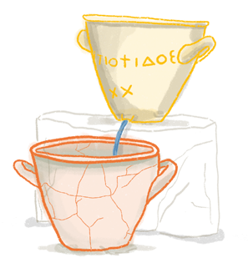
Las civilizaciones árabes vivían rodeadas de agua y aprendieron a aprovecharla tanto como recurso hídrico como fuente de energía a través, por ejemplo, de los molinos de agua. De hecho, en la biografía de Firnás, se mencionó el reloj de agua, la clepsidra. Los primeros relojes de agua consistían en una vasija de cerámica que contenía agua hasta cierto nivel, con un orificio en la base de un tamaño adecuado para asegurar la salida del líquido a una velocidad determinada y, por lo tanto, en un tiempo prefijado. El recipiente disponía en su interior de varias marcas, de tal manera que el nivel de agua indicaba los diferentes períodos, tanto diurnos como nocturnos.
Reloj de agua

Antes de analizar el agua como fuente de energía, y los dispositivos que inventaron los musulmanes, revisaremos algunos conceptos.

¿Qué es la energía? ¿Por qué el agua puede ser considerada como una fuente de energía? ¿Conocés otras fuentes de energía? ¿Qué tipo de energía nos brinda?

No es sencillo definir qué es la energía. Sin embargo sabemos que, tanto las máquinas como los seres vivos, necesitan energía para poder funcionar. Desde que nos levantamos, estamos en contacto con distintos tipos de energía. Ponemos en acción nuestros músculos. Escuchamos una alarma de un reloj. Calentamos agua para hacer una infusión. Encendemos la luz.

- Elaborá una respuesta provisoria para estas preguntas. Escribila en tu carpeta o cuaderno. ¿De dónde obtendrán la energía nuestros músculos para poder mover- nos? ¿Con qué tipo de energía se carga el reloj o el celular para que puedan activar- se? ¿Qué energía usamos para calentar el agua?
Existen diferentes formas de energía según la función del proceso o de los objetos que involucran. Por ejemplo: energía lumínica (vinculada con la luz), térmica (se manifiesta en forma de calor), mecánica (la que permite a un cuerpo hacer un tra- bajo mecánico), eléctrica (vinculada con el fenómeno de la electricidad), cinética (energía debida al movimiento de un cuerpo), potencial (la que posee un cuer- po almacenada, en potencia, por ejemplo al estar ubicado a cierta altura) química (contenida en los materiales) entre otras.
- Revisamos las respuestas de la actividad anterior. Volvé a leerlas e identificá tipos de
energía en cada caso. Por ejemplo:
Ejemplos de energía Formas de energía
Energía contenida en los alimentos que consumimos Química Energía para cargar el celular
Energía para calentar agua

Las fuentes de energía
Para muchos científicos y científicas, la energía es lo que permite realizar un trabajo. Pero no es algo que se pueda ver o tocar ni crear de la nada. Podemos originarla, transformarla, usarla. Pero, ¿De dónde se obtiene la energía?
Llamamos fuentes de energía a los recursos que nos proveen de energía. Podemos
clasificarlas en primarias y secundarias:

Fuentes de energía primaria
Se encuentran en la naturaleza y pueden ser utilizadas por las personas para realizar actividades, transformarlas, almacenarla y transportarla. Son recursos naturales como el viento que mueve un molino, el agua en movimiento que hace girar a una rueda para hacer un trabajo, o los combustibles como el gas, el petróleo, el carbón o la leña que usamos para calentarnos o poner a funcionar máquinas, el sol que permite crecer a las plantas.
Fuentes de energía secundaria
Son el resultado de las transformaciones de las energías primarias. No se encuentran en la naturaleza, son elaboradas a partir de ella, como por ejemplo la electricidad y los derivados del petróleo como la nafta.

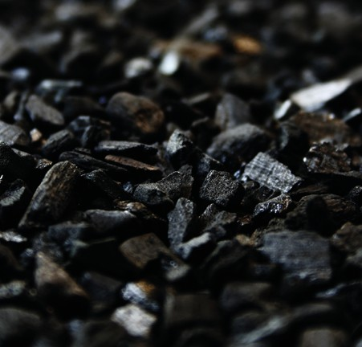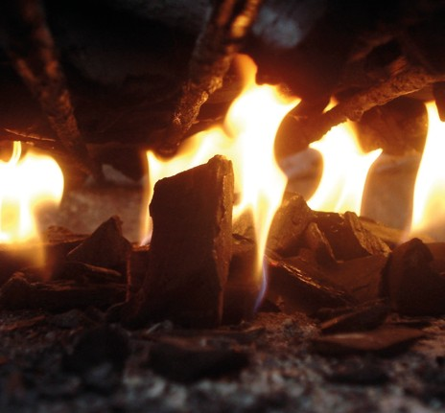

Otra forma de clasificar a la energía
Analizamos otra forma de clasificar la energía. Esta vez tendremos en cuenta qué sucede
en el tiempo con la fuente que la provee al utilizarla:
- Si la fuente es inagotable y si se renueva ilimitadamente se llama «energía renovable», por ejemplo la energía solar.
- Si la fuente no es inagotable y no se renueva ilimitadamente se llama «energía no renovable», como por ejemplo los combustibles fósiles (gas, carbón, petróleo).
Pensá ¿cuál es el tipo de energía que más se utiliza en la zona donde vivís? Averiguá de dónde proviene y de qué clase de fuente se trata: ¿Es primaria o secundaria? ¿Es renovable o no renovable? Registralo en tu cuaderno o carpeta.

Transformación de la energía
Cuando se usa la energía, no desaparece, no se pierde, sino que cambia de una forma a otra. Esta es una condición que se cumple siempre. Por eso decimos que:
«la energía no se crea ni destruye, sino que se transforma»

Analizaremos lo que ocurre en algunos casos:
Situación 1
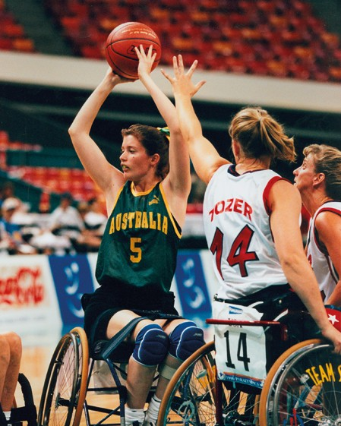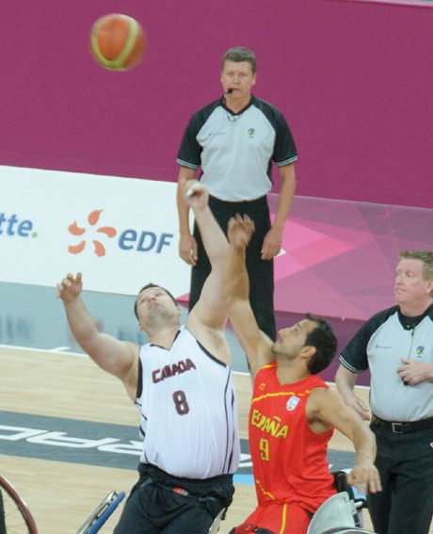
Situación 2

Seguimos Aprendiendo en Casa
Cuaderno 3 • Educación primaria • 7mo grado

Observá las imágenes que representan transformaciones de energía. Teniendo en cuenta que la energía no se pierde, sino que «cambia» o se transforma, explicá, en uno o dos párrafos, los cambios que se producen en las dos situaciones que ilustran las fotos. Agregá al texto una definición de energía y un ejemplo nuevo. Ponele un título que anticipe el tema.

Cómo aprovecharon la energía los ingenieros del Islam
Ahora estamos en condiciones de retomar las innovaciones del mundo islámico que dieron lugar a los usos industriales de la energía hidráulica, y los primeros usos industriales de la energía mareomotriz (tipo de energía accionada por la fuerza de las olas), la energía eólica (la que proporciona el viento) y la fuerza del vapor, del uso de combustibles fósiles como el petróleo. El uso industrial del molino de agua en el mundo islámico data del siglo VII, en tanto que el uso de los molinos hidráulicos, horizontales y verticales, data del siglo IX como mínimo. Esta variedad de molinos industriales fue empleada por primera vez en el mundo islámico, incluyendo los primeros molinos para trabajar la lana, la molienda del cereal, el descascarillado del arroz, la fabricación de papel, trabajo en madera, prensado, fundición de acero, refinado de azúcar... Para ello se usaron también los primeros molinos impulsados por la marea, así como molinos de viento. Sobre el siglo XI, cada provincia del mundo islámico tenía operativos todos estos tipos de molinos, desde Al-Ándalus y el Norte de África hasta el Oriente Medio y Asia Central. Los ingenieros musulmanes emplearon ruedas en molinos y en las norias (máquinas para elevar el agua). Fueron pioneros en el uso de presas hidráulicas (estructuras hidráulicas de grandes dimensiones que permiten almacenar o retener agua para aprovecharla luego en actividades para la obtención de energía). También inventaron el cigüeñal que se accionaba por alguna persona y que servía como forma de extraer agua de un pozo sin necesidad de bestias, siendo utilizado para extraer aguas freáticas poco profundas (podrás observar este dispositivo en las imágenes que te compartimos a continuación del texto). Este tipo de avances se usaron y se combinaron para poder realizar muchos procesos industriales que previamente se llevaban a cabo mediante el trabajo manual, y que a partir de entonces serían mecanizados.

Analizaremos algunos ejemplos mencionados:
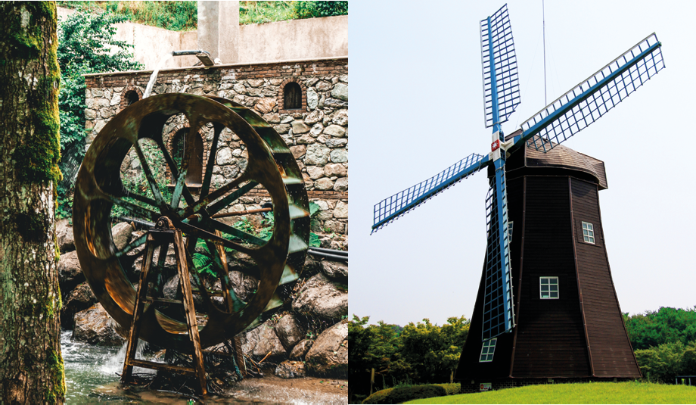
a
b

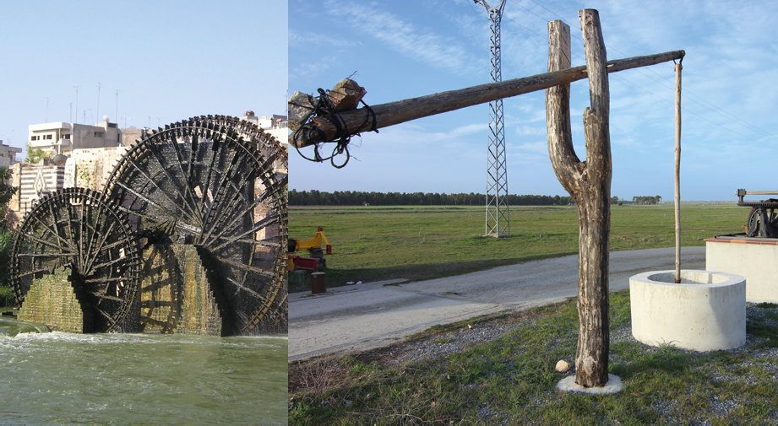
c
d
a. Rueda hidráulica | b. Molino de viento | c. Noria | d. Cigüeñal

A partir de las descripciones que se detallan en el texto más las imágenes, completá el siguiente cuadro:

Rueda hidráulica
Noria Molino de viento
Cigüeñal
Fuente de energía
Química
Actividad que realiza
Transformación de la energía

Las energías utilizadas generalmente por la cultura del islam, ¿eran renovables o no renovables? ¿Por qué?

Fabricamos una rueda hidráulica con materiales reciclables
Materiales
1 corcho, 5 cucharas desechables, 1 palito de brochette, 1 sorbete, 6 palitos de madera (podés utilizar los de helado), pegamento universal (o silicona caliente si tienes acceso a una pistola de pegar), 1 tijera o trincheta.
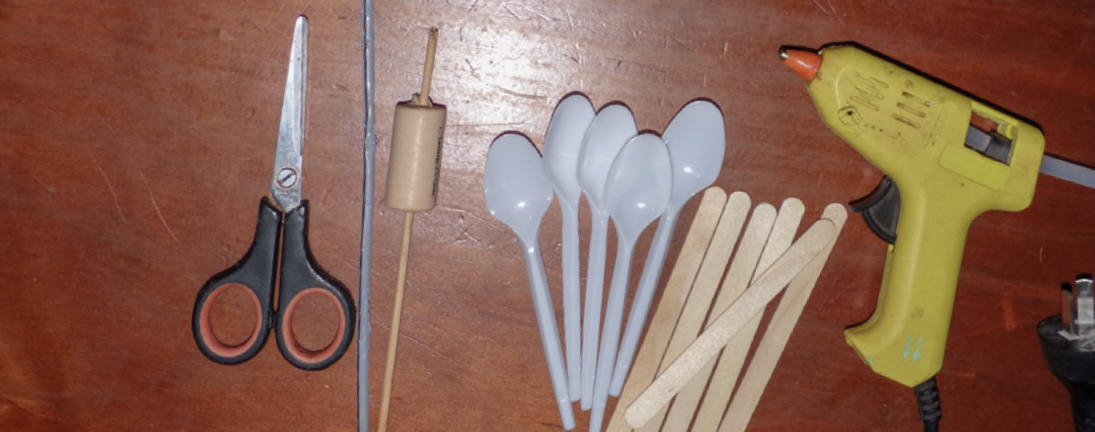

Procedimiento
- Traspasá con el palito de brochette el corcho y marcá las guías donde vas a insertar las puntas de las cucharas.
- Recortá las cucharas.
- Abrí un pequeño tajo con ayuda de la punta de una tijera sobre las líneas que mar- caste e insertá las puntas de las cucharas.
- Construí con los palitos de madera una base para la rueda, como lo muestra la imagen
- Cortá por la mitad el sorbete.
- Pasá los extremos del palito de brochette por las mitades del sorbete.
- Pegá las mitades de los sorbetes en la base, permitiendo que en su interior el palito de brochette pueda rotar.
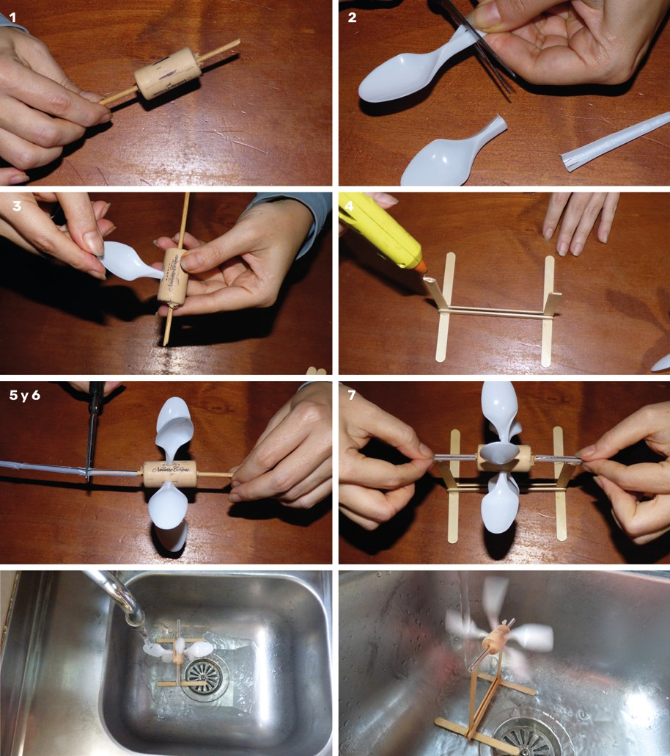

¿Probamos nuestra rueda hidráulica?
  - Poné tu rueda hidráulica dentro de una bacha
  - Dejá caer un pequeño chorro (mantén una distancia prudente, no tan alejado, pero tampoco tan cercano).

Tu rueda comenzará a girar, cuando el chorro toque las cucharas. La botella con agua y el chorro, representan, el caudal del agua (por ejemplo de un río) y la altura del salto (la altura desde donde el agua cae abruptamente a causa de un desnivel) que podrás controlar como quieras, incrementando el salto, y podrás apreciar el principio de la energía hidráulica, desde la caída del agua que mueve las cucharas o aspas, provocando un movimiento de rotación.

¿Qué es lo que mueve la rueda? ¿Qué tipo de energías identificas? ¿Cuáles son las
transformaciones de la energía que ocurren?

Galileo
Hizo falta mucho tiempo, para que la Europa cristiana comenzara a construir un conocimiento del mundo en el cual la observación y la experimentación fueran ganando lugar a la creencia. Pero esta transformación no se dio sin que hubiese que dar grandes peleas. Uno de esos casos fue la historia de Galileo Galilei quien nació pocos años después de la muerte de Leonardo da Vinci en la ciudad de Pisa (Italia). Te invitamos a conocer su historia a través de este relato de Liliana Bodoc.

Alrededor del sol. Liliana Bodoc.
Fuente https://www.pagina12.com.ar/11139-alrededor-del-sol
Gracias a Bertolt Brecht.

El hombre corpulento y lleno de estrellas tropezó con un niño que jugaba en los pasillos oscuros de la casa.
—¿Quién eres? —preguntó
—Soy Andrea Sarti, el hijo de su casera.
—¿Qué haces aquí? —Aquí vivo.
—¿En mi casa?
—Sí, señor Galilei.
—¿Desde cuándo vives en mi casa?
—Desde que nací. Hace siete años.
Esa fue la mañana que me conoció, después de verme casi a diario durante siete años. Nunca entendí bien por qué puso atención en mí, cuando tenía una multitud de buenos estudiantes esperando que los admitiera como discípulos. Por mi parte, le pagué con impertinencia. Pero aquel día yo admiraba a Galileo Galilei como sólo admiran a los niños: en los aciertos y en los errores, en la genialidad y en la torpeza. Fue mi madre quien me dijo que el maestro deseaba que yo fuese, alguna que otra tarde, a su laboratorio…
—A mi Andrea, ¿qué les parece? Es que ese niño salió con la inteligencia de un búho. Por algo el señor Galilei lo tomó a su cargo y está, dale que dale, enseñándole sobre el

cielo y la tierra. Andrea aquí, Andrea allá, Andrea mira esto, Andrea presta atención… Más les digo: cuando el señor Galilei se va a sus clases, mi Andrea queda a cargo.
Galileo Galilei le sonreía a los astros más que a cualquier ser humano.
—Aquí hay demasiado polvo– le dijo a su casera, pasando la mano sobre una mesa de madera. La mujer, que llegaba con la bandeja del almuerzo, no tenía pelos en la lengua.
—¿Cómo quiere que friegue, si apenas toco alguna cosa grita como un endemoniado?
—He visto a tu hijo —Galileo Galilei seguía su propio hilo.
—¿Hizo algo indebido? —Esta vez sí, la casera miró a su señor con alarma evidente.
—Nada… El chico no ha hecho nada. Solo pensé que podrías enviarlo aquí para que me ayude con el orden —Y el maestro agregó —Le daré un pequeño pago extra.
—Mi Andrea estará muy feliz —respondió la mujer.
—Eso es, ¡Andrea! —Galileo Galilei recordó el nombre del niño que había visto unos días atrás en el pasillo de su casa.
Así comenzaron las visitas de Andrea Sarti al laboratorio más renombrado de Florencia.
Me gustaba verlo mirar. Yo aprendía sólo con ver los ojos de mi maestro cuando estudiaba, cuando intentaba entender, cuando se decepcionaba. Lo vi buscar la verdad en los haces de luz que entraban por la ventana, lo escuché pelear con las constelaciones, me tocó ser testigo de sus dudas y sus enojos… Al principio, apenas me hablaba. Algunos meses más tarde, empezó a dirigirme la palabra. A veces, según la lógica lo indicaba, intentaba hacerme entender sus ideas con palabras sencillas. Entonces Andrea era Andrea. Otras veces, me refutaba con tono burlón cosas que yo jamás había dicho. Seguramente veía en mí alguno de sus múltiples adversarios. Pero nada le gustaba tanto a mi maestro como discutir consigo mismo. Galileo Galilei decía, Galileo Galilei negaba, Galileo Galilei afirmaba esto, Galileo Galilei lo ponía en duda. En una ocasión, durante una disputa respecto de las manchas del sol, llegaron a insultarse. Uno de ellos se quedó en un extremo del laboratorio, puliendo un cristal mientras el otro se sumergió en la lectura. Así eran ellos… Según recuerdo, empezó a reparar seriamente en mí cuando cumplí trece años y las cosas, en Roma, se complicaron. Para entonces yo comía en su laboratorio. Y él se empeñaba en sacarle lustre a mi entendimiento. –Entiendes por qué flota el hielo, ¿no es así, Andrea? Yo entendía eso y mucho más. –Ya ves. Lo entiendes tú pero no lo entienden los profesores de Pisa. Recuerdo a mi maestro limpiándose la boca con rudeza antes de levantarse de la mesa para volver, horas después, al almuerzo frío. No sé si tenía voluntad de enseñarme, pero lo hacía. Cuando la idea de vivir en un planeta que giraba dejó de atemorizarme, me dediqué a socavar los nervios de mi madre.
—¡No me vengas con eso, Andrea! Sé lo que te digo, esas historias no van a traer nada bueno. Yo soy quien va al mercado. Allá muchos me lo dicen: Tu señor tiene más enemigos que dientes la cabeza de ajo. ¿Y eso por qué? Por andar diciendo que el mundo anda alrededor del sol como un perrito abandonado alrededor de las sobras.
¡Que Dios nos ampare!
Muchas veces, confiado en sus buenos contactos, mi maestro se reía enumerando la
lista de enemigos.
—Profesores, cardenales, la propia duquesa de Lorena… Ahora Roma me manda a llamar. Eso me obliga a abandonar mis trabajos con el microscopio y viajar en pleno frío de febrero.

Galileo Galilei debía presentarse ante el Santo Oficio de Roma el 16 de febrero de 1616. Llevó consigo sus saberes, sus pruebas. Y su mala salud. No recibió malos tratos ni humillaciones. Más bien le rogaron que ya no hablara de teoría sino de hipótesis. Con eso sería suficiente. Las comprobaciones que presentaba no eran suficientes para sostener con firmeza que el sol estaba en el centro y que la Tierra orbitaba a su alrededor.
—Una hipótesis, señor Galilei. ¡Usted sólo tiene una hipótesis!
Parecía poca cosa, pero mi maestro se entristeció. Su pena empeoró su salud. Como siempre, sólo su afán de conocer fue capaz de devolverle el ánimo. Con los años, fui a la universidad y traté con hombres de ciencia. Sin embargo nunca vi una cosa semejante: alguien que atravesara los días y las noches con el único fin de comprender el mundo que habitaba. Mi madre se lamentaba por eso.
—Y explícame tú, que eres un sabelotodo, para qué le sirve tanto estudio al señor Galilei… Ya le han levantado el índice, ya le han hecho ¡shhh! Ahora que se quede bien quieto, y que se ocupe de mejorar su salud. Conozco bien el color de la enfermedad. Y lo suyo… ¡No hay caldo que lo levante!
Durante algunos años, Galileo Galilei se dedicó a la escritura. Y pareció divertirse con las pequeñas rencillas que, por una causa o por otra, entablaba con sus colegas. Pero Roma, como Dios, no dormía. Roma leía entrelíneas, Roma se inflamaba cada vez que los sarcasmos de Galilei llegaban a sus oídos. Un día, Roma perdió la paciencia y lo convocó otra vez.
La salud de Galileo Galilei era un traje que le quedaba demasiado grande. Por esa razón, sus médicos lo eximieron de viajar.
—Quédese tranquila, señora Sarti. Voy a enviar estos certificados a Roma, y me
quedaré en casa.
—¡Suerte! Así, lo que deba pasar, pasará aquí —fue el desafortunado comentario de la casera.
—¡Cierre esa boca, mujer! Todos los días me augura la muerte. La mirada de la señora Sarti se metió entre sus pies.
—Es pura preocupación, señor Galilei.
—Entonces ya no te preocupes. Y dile a Andrea que venga ahora mismo. Lo necesito.
A partir de entonces todo empeoró: mi maestro, el olor de Florencia, mi ánimo. Hasta la verdad misma pareció empeorar.
Enfermo o no, con certificaciones médicas o sin ellas, mi maestro fue obligado a ir a Roma para un interrogatorio. Y yo, que había pasado más de diez años aprendiendo a su lado, estaba seguro de que jamás iba a retractarse. Mi maestro aceptaría cualquier destino antes que decir que la verdad no era la verdad. Mi maestro era indoblegable. Llegué a pensar, con ese coraje cruel de la juventud, que era preferible que él mismo, y no la verdad, ardiera en las llamas. El, y no su gloria. Esperé intranquilo las noticias que los amigos de mi maestro nos traerían llegado el momento. Cuando supe lo ocurrido, pensé que nada peor podría haber pasado. Era joven, era impertinente. Y a esas alturas, también estaba ciegamente enamorado de la verdad.
Ante las amenazadoras exigencias de la Inquisición, Galileo Galilei aceptó abjurar de sus ideas. No era cierto que la Tierra orbitara alrededor del sol. No era cierto. Gracias a su abjuración, se le conmutó la prisión por arresto domiciliario. Galileo Galilei fue condenado a encierro perpetuo. Y la Tierra se transformó en un planeta inmóvil.

Vi por la ventana cuando lo ayudaban a bajar del carruaje. Había perdido peso. Y las pocas fuerzas que le quedaban no le permitían sostener en alto la cabeza. Vi a mi madre correr a su encuentro. Después entró a la casa para siempre. Durante muchos días sólo escuché su tos y su silencio. Mi madre, mucho más sensata que yo a pesar de ser analfabeta, me insistió para que fuese a verlo.
—¿Cuándo piensas dejar de lado tu estupidez? Tan fácil para el jovencito andar orgulloso... Total, no eras tú quien pasaría la vida en un calabozo. O algo peor.
Cuando no se trata de nuestro propio pellejo es muy fácil ser valiente. ¡Muy fácil, Andrea!
Al final de ese invierno, Galileo Galilei supo que su joven discípulo estaba parado
detrás del sillón que ocupaba.
—Si viniste a escuchar que estoy avergonzado de mi abjuración, estarás parado ahí muchos años. Vergüenza no. Vergüenza no tengo. Soy un científico, no un héroe. Soy un viejo. ¿Estás pensando en otros que no abjuraron? ¿Otros que aceptaron morir por la verdad? Pues yo no pude hacerlo. Tuve miedo, y volvería a tenerlo. ¿No fue bastante dedicar mi vida entera? ¿También debía dedicar mi muerte? Además, mi buen Andrea, hagan lo que hagan, digan lo que digan, abjure quien abjure, la Tierra hará lo suyo. Galileo Galilei dibujó una órbita con la mano. —Lo que pienses tú de mi abjuración no importa demasiado. La Tierra seguirá girando…
- ¿Cuáles eran las dos posiciones enfrentadas en el tiempo de Galileo?
- ¿Cómo argumentó Galileo su postura? (si lo necesitás, podés buscar más informa- ción). Seleccioná algunas razones que el personaje de Galileo le presenta a Andrea.
- ¿Por qué Andrea se siente decepcionado a partir de la decisión que toma su maestro de abjurar? Antes de responder buscá en el diccionario la palabra adjurar.
- ¿Qué pensás acerca de la frase de Galileo «Soy un científico, no un héroe»? ¿Qué es ser una científica o un científico?
- Te proponemos, para terminar este recorrido, escribir un cuento que incluya la bio- grafía de un inventor o inventora. Para eso:
  - Pensá en qué objeto o procedimiento inventaría para viajar al espacio. Contanos cómo lo fabrica y los usos que tiene, qué fuentes de energía utiliza, en caso de hacerlo.
  - Dibujá un mapa de estrellas en el que cuentes la trayectoria del viaje en el espacio.
  - Construí un relato de un viaje al espacio en el cual se utilice dicho invento. Recordá escribirlo en diferentes párrafos. Para eso podés hacerte preguntas sucesivas que después desarrolles. Armá un primer borrador, compartilo con alguien, y escribí la versión final.

Para terminar este viaje, otro viaje…
En mi viaje por este cuaderno:
  - ¿Qué siento haber aprendido? ¿Qué no entendí?
  - ¿Qué preguntas me quedaron sin hacer?
  - ¿Qué me gustaría investigar más?
  - ¿Qué fue lo que más me gustó de este recorrido? ¿Por qué?

¿Cómo te resultó trabajar con este cuaderno?
A continuación te compartimos un enlace http://www.santafe.gov.ar/educacion/cuadernos-serie3 donde podrás ingresar y dejar apreciaciones, sugerencias, aportes.

